НАЦІОНАЛЬНИЙ ТЕХНІЧНИЙ УНІВЕРСИТЕТ УКРАЇНИ
«КИЇВСЬКИЙ ПОЛІТЕХНІЧНИЙ ІНСТИТУТ
імені ІГОРЯ СІКОРСЬКОГО»
Інститут прикладного системного аналізу
Кафедра системного проектування

До захисту допущено:
Завідувач кафедри
_______ Вадим МУХІН
«___»_____________20__ р.

Дипломна робота
на здобуття ступеня бакалавра
за освітньо-професійною програмою «Інтелектуальні сервіс-орієнтовані розподілені обчислювання»
спеціальності 122 «Комп’ютерні науки»
на тему: «Аналіз методів машинного навчання в задачі пошуку дублікатів в програмному коді»
Виконала:
студентка IV курсу, групи ДА-82
Калюжна Тетяна Олександрівна
__________
Керівник:
асистент, Куб’юк Є. Ю.
__________
Консультант з нормоконтролю:
доцент, к.т.н. Кирюша Б. А.
__________
Консультант з економічного розділу:
доцент, к.е.н. Рощина Н. В.
__________
Рецензент:
доцент, к.т.н. Тимощук О. Л.

__________

Засвідчую, що у цій дипломній роботі немає запозичень з праць інших авторів без відповідних посилань.
Студент _____________
Київ – 2022 рік
Національний технічний університет України
«Київський політехнічний інститут імені Ігоря Сікорського»
Інститут прикладного системного аналізу
Кафедра системного проектування

Рівень вищої освіти – перший (бакалаврський)
Спеціальність – 122 «Комп’ютерні науки»
Освітня програма «Інтелектуальні сервіс-орієнтовані розподілені обчислювання»

ЗАТВЕРДЖУЮ
Завідувач кафедри
_______ Вадим МУХІН
«…» … 2022 р.

ЗАВДАННЯ
на дипломну роботу студенту
Калюжній Тетяні Олександрівні
1. Тема роботи «Аналіз методів машинного навчання в задачі пошуку дублікатів в програмному коді», керівник роботи Куб’юк Євгеній, затверджені наказом по університету від «06» червня 2022 р. № 906-с
2. Термін подання студентом роботи «16» червня 2022 р.
3. Вихідні дані до роботи взяті з мережі інтернет та з архіву студентських робіт.
4. Зміст роботи: причини, що призводять до появи дублікатів у коді та причини їх усунення, типи клонів у програмному коді та сфери використання їх пошуку, підходи представлення вихідного коду та аналіз методів машинного навчання в задачі пошуку дублікатів в програмному коді, програмна реалізація, функціонально-вартісний аналіз програмного продукту
5. Перелік ілюстративного матеріалу: скріншоти прикладів клонування, візуалізація AST та графів, схеми експериментальних основ, алгоритми та результати роботи методів.
6. Консультанти розділів роботи
Розділ | Прізвище, ініціали та посада  консультанта | Підпис, дата
Розділ | Прізвище, ініціали та посада  консультанта | завдання  видав | завдання  прийняв
Економічний | Рощина Н.В,  канд.економ.наук, доцент

7. Дата видачі завдання 01 грудня 2021 р.
Календарний план
№ з/п | Назва етапів виконання  дипломної роботи | Термін виконання  етапів роботи | Примітка
1. | Вивчення літератури за темою роботи. | 02.05.2022
2. | Підготовка першого розділу. | 10.05.2022
3. | Підготовка другого розділу. | 18.05.2022
4. | Розробка програмного продукту. | 30.05.2022
5. | Підготовка третього розділу | 03.06.2022
6. | Підготовка економічної частини | 09.06.2022
7. | Оформлення розділів відповідно до  нормоконтролю. | 15.06.2022
8. | Підготовка презентації доповіді. | 16.06.2022
9. | Оформлення дипломної роботи.

Студентка Тетяна Калюжна

Керівник Євгеній Куб’юк

АНОТАЦІЯ
до бакалаврської дипломної роботи Калюжної Тетяни Олександрівни
на тему: «Аналіз методів машинного навчання в задачі пошуку дублікатів в програмному коді»
Дана робота присвячена дослідженню методів машинного навчання та реалізації моделі машинного навчання дерева рішень в задачі пошуку клонів у програмному коді.
У роботі проводиться аналіз вже існуючих підходів машинного навчання для виявлення клонів коду, на основі якого обирається найбільш оптимальний метод — використання моделі машинного навчання дерева рішень з подальшою реалізацією.
Об'єктом дослідження являється код на мові програмування Python, проаналізований методами машинного навчання з метою виявлення клонів.
Предметом дослідження являються методи машинного навчання, які використовуються для пошуку клонів у програмному коді.
Методами дослідження виступають методи машинного навчання та методи класифікації.
Актуальність роботи полягає в навчанні моделі дерева рішень для точного та швидкого виявлення клонів коду, що потенційно може мати широке використання для виявлення плагіату як у навчальних закладах, так і в IT-компаніях.
Результатом роботи є створена модель, що з точністю більше 99% класифікує клоновані та не клоновані коди за мінімальний проміжок часу.
Шляхи подальшого розвитку — розпізнавання клонів, що переписані з однієї мови програмування на іншу, виявлення вразливостей в коді, покращення роботи моделі за допомогою створення більш універсальних датасетів.
Загальний обсяг роботи: 126 ст., 43 рис., 19 табл., 1 дод., 39 джерел
Ключові слова: методи машинного навчання, дерево рішень, SVM, TECCD, клон, дублювання, токен.

ABSTRACT
for the bachelor's thesis of Kaliuzhna Tetiana Oleksandrivna
on the topic: «Analysis of machine learning methods in the problem of finding duplicates in the program code»
This paper is devoted to the study of machine learning methods and implementation of decision tree machine learning model in the problem of finding clones in the program code.
The paper analyzes already existing machine learning approaches for code clone detection, on the basis of which the most optimal method of using decision tree machine learning model with further implementation is chosen.
The object of the study is Python code analyzed by machine learning methods to detect clones.
The subject of the research is the machine learning methods used to search for clones in the program code.
The methods of research are machine learning methods and classification methods.
The relevance of the work is to train a decision tree model for accurate and rapid detection of code clones, which could potentially be widely used to detect plagiarism in education institutions as well as in IT companies.
The result is a model that classifies cloned and uncloned code with over 99% accuracy in a minimal amount of time.
Ways of further development is recognition of clones rewritten from one programming language to another, identification of vulnerabilities in the code, improvement of the model through the creation of more universal datasets.
Thesis: 126 pages, 43 figures, 19 tables, 1 appendices, 39 sources.
Keywords: machine learning methods, decision tree, SVM, TECCD, clone, duplication, token.
ЗМІСТ
ПЕРЕЛІК ПРИЙНЯТИХ ПОЗНАЧЕНЬ ТА СКОРОЧЕНЬ 11
ВСТУП 12
РОЗДІЛ 1. ОГЛЯД ПРИЧИН, ЩО ПРИЗВОДЯТЬ ДО ПОЯВИ ДУБЛІКАТІВ У КОДІ ТА ПРИЧИНИ ЇХ УСУНЕННЯ. ТИПИ КЛОНІВ У ПРОГРАМНОМУ КОДІ ТА СФЕРИ ВИКОРИСТАННЯ ЇХ ПОШУКУ 14
1.1 Причини дублювання програмного коду 14
1.2 Причини усунення дублікатів коду 14
1.3 Типи клонів у програмному коді 15
1.4 Основні області застосування пошуку дублікатів у коді 19
1.4.1 Виявлення плагіату 19
1.4.2 Рефакторинг 19
1.4.3 Кібербезпека 20
1.5 Висновки до розділу 1 21
РОЗДІЛ 2. ОГЛЯД ПІДХОДІВ ПРЕДСТАВЛЕННЯ ВИХІДНОГО КОДУ ТА АНАЛІЗ МЕТОДІВ МАШИННОГО НАВЧАННЯ В ЗАДАЧІ ПОШУКУ ДУБЛІКАТІВ В ПРОГРАМНОМУ КОДІ 22
2.1 Види представлення вихідного коду 22
2.2 Аналіз методів машинного навчання в задачі пошуку дублікатів в програмному коді 25
2.2.1 Decision Tree 25
2.2.1.1 Метрики коду для фільтрації клонів 26
2.2.1.2 Методологія 26
2.2.1.3 Вилучення метрик класу клонів 28
2.2.1.4 Набір даних і перевірка клонів 29
2.2.1.5 Оцінка точності 30
2.2.1.6 Навчання, налаштування та оцінка моделі 30
2.2.1.7 Оцінка фільтра клонів для клонів іншою мовою 31
2.2.1.8 Результати 31
2.2.1.9 Співвідношення між метриками класу клонів 32
2.2.1.10 Навчання дерева рішень 33
2.2.1.11 Ефективність фільтра клонів ML для підвищення точності виявлення клонів 34
2.2.1.12 Ефективність застосування фільтра-клону ML, навченого для виявлення клонів, переписаних з однієї мови на іншу 35
2.2.2 Support Vector Machine 35
2.2.2.1 Підхід 37
2.2.2.2 Генерація наборів ознак 39
2.2.2.3 Класифікація клонів коду 41
2.2.2.4 Результати 42
2.2.3 TECCD: A Tree Embedding Approach for Code Clone Detection 45
2.2.3.1 Skip-gram 47
2.2.3.2 Node2vec 47
2.2.3.3 Підхід 48
2.2.3.4 Попередня обробка 49
2.2.3.5 Реалізація та оцінка 58
2.2.3.6 Налаштування експерименту 58
2.2.3.7 Експериментальний результат 62
2.2.3.8 Оцінка ефективності виявлення клонів 63
РОЗДІЛ 3. ПРОГРАМНА РЕАЛІЗАЦІЯ 69
3.1 Decision Tree 69
3.2 Формування датасету 71
3.3 Параметри навчання та побудови дерева 75
3.4 Результати 75
3.5 Матриця невідповідностей 76
3.7 Експерименти 80
3.7.1 Виявлення плагіату 80
3.7.2 Пошук вразливостей 83
3.8 Висновки до розділу 3 85
РОЗДІЛ 4. ФУНКЦІОНАЛЬНО-ВАРТІСНИЙ АНАЛІЗ ПРОГРАМНОГО ПРОДУКТУ 86
4.1 Постановка задачі на проектування 87
4.1.1 Обґрунтування функцій програмного продукту 88
4.1.2 Варіанти для реалізації основних функцій 88
4.2 Обґрунтування системи параметрів програмного продукту 91
4.2.1 Опис параметрів 91
4.2.2 Кількісна оцінка параметрів 91
4.2.3 Аналіз експертного оцінювання параметрів 94
4.3 Аналіз рівня якості варіантів реалізації функцій 98
4.4 Економічний аналіз варіантів розробки програмного продукту 99
4.5 Висновки до розділу 4 104
ВИСНОВКИ 106
СПИСОК ВИКОРИСТАНИХ ДЖЕРЕЛ 107
ДОДАТОК А ЛІСТИНГ ПРОГРАМИ 112

ПЕРЕЛІК ПРИЙНЯТИХ ПОЗНАЧЕНЬ ТА СКОРОЧЕНЬ
BOW — Bag of Words
AST — Abstract Syntax Tree
CFG — Context-free grammar
DT — Decision Tree
ML — Machine Learning
RNR — Repeated Token Ratio
SVM — Support Vector Machine
RBF — Radial basis function
RNN — Recurrent neural network
NLP — Natural Language Processing
BFS — Breath-First-Search
DFS — Depth-First-Search
ANTLR — ANother Tool for Language Recognition
LSH — Locality Sensitive Hashing
LOC — lines of code
BCB — BigCloneBench
TECCD — A Tree Embedding Approach for Code Clone
LCS — Longest Common Subsequence
WSGI — Web Server Gateway Interface
ФВА — функціонально-вартісний аналіз
ПП — програмний продукт

ВСТУП
Виявлення дублікатів у програмному коді або ж виявлення клонів, являється дуже активною сферою досліджень останніх років. Дублювання коду було визнано потенційно серйозною проблемою, що негативно впливає на підтримку, зрозумілість та розвиток програмних систем.
Вихідний код, який використовується в ідентичній формі кілька разів у програмному забезпеченні, називається дублікатом коду або клоном вихідного коду, а автоматизований процес, що сприяє пошуку клонів у вихідному коді називається виявленням клонів. Подібні розділи або фрагменти коду також вважаються дублікатами, і навіть кодові послідовності, які лише функціонально ідентичні, можуть вважатися повторюваними кодами. Частіше за все дублікати в коді з’являються, коли наявні функції копіюються з одного місця програмного коду в інше. Клонування вважається схильним до дефектів, оскільки непослідовні зміни клонів коду можуть призвести до несподіваної поведінки програми. Також дублювання може бути ознакою того, що одна і та ж концепція з'являється кілька разів у кодовій базі, це говорить про те, що архітектура системи не була чітко визначена.
Важливо розуміти, що клони не викликають безпосередньо помилок, але непослідовні зміни клонів можуть призвести до несподіваної поведінки програми. Непослідовне виправлення помилок являється особливо небезпечним типом зміни клонованого коду. Якщо помилка була виявлена ​​в клонованому коді, але не виправлена ​​в усіх екземплярах, програма, швидше за все, буде демонструвати неправильну поведінку.
У багатьох програмних інженерних задачах, таких як виявлення плагіату, розслідування порушень авторських прав, аналіз еволюції програмного забезпечення, аналіз якості коду, виявлення помилок і виявлення вірусів можуть потребувати виявлення семантично або синтаксично подібних блоків коду, що робить пошук клонів ефективною і корисною частиною аналізу програмного забезпечення [1].
Клонування коду може відбуватися в будь-якому програмному проекті. Однією з проблем є те, що клони коду бувають різних форм, що ускладнює їх виявлення за допомогою стандартних шаблонів. Через різноманітність у структурі та формі семантично подібних клонів для їх виявлення потрібні методи машинного навчання.
Виходячи з вищеописаних проблем та актуальності даної теми, в ході дипломної роботи на основі аналізу існуючих методів машинного навчання в задачі пошуку дублікатів у програмному коді було визначено найбільш оптимальний метод, на основі якого створено власний програмний продукт (модель машинного навчання – дерево рішень) для виявлення клонів у програмному коді. Даний продукт простий у використанні, займає небагато пам’яті та може використовуватися на будь-якій операційній системі, адже написаний на мові Python, яка є кросплатформною.
Отже, задачі даної дипломної роботи:
- дослідити існуючі методи та алгоритми машинного навчання, які використовуються в задачі пошуку дублікатів в програмному коді;
- провести порівняльний аналіз досліджених алгоритмів, виділити переваги та недоліки тих чи інших підходів, сформувати висновки щодо доцільності використання даних методів у суміжних задачах, пов’язаних з аналізом програмного коду;
- дослідити модель машинного навчання, яка буде використана для подальшої реалізації в задачі виявлення клонів в коді;
- навчити обрану модель на датасеті, де обов'язково мають бути присутні файли з різними типами клонів клону;
- розробити програмний продукт, що має точно виявляти наявність клонів у коді.

РОЗДІЛ 1. ОГЛЯД ПРИЧИН, ЩО ПРИЗВОДЯТЬ ДО ПОЯВИ ДУБЛІКАТІВ У КОДІ ТА ПРИЧИНИ ЇХ УСУНЕННЯ. ТИПИ КЛОНІВ У ПРОГРАМНОМУ КОДІ ТА СФЕРИ ВИКОРИСТАННЯ ЇХ ПОШУКУ

1.1 Причини дублювання програмного коду
В контексті даного дослідження можна виділити такі причини появи дублювання коду:
- Копіювання існуючого коду для його адаптації в іншому місці (наприклад, перейменування змінних, видалення чи додавання рядків коду) або його перевірка.
- Повторне використання функціонального коду для мінімізації ризику нових помилок.
- Розробники знаходяться під тиском часу і використовують існуючий код, щоб заощадити час впровадження.
- Недостатньо знань розробника для створення конкретного коду і тому дублюється вже існуючий код.
- Автоматичне генерування коду (наприклад, компанією Model Driven Development або Software Factory).
- Використання бібліотек.
- Порушення академічної доброчесності.

1.2 Причини усунення дублікатів коду
Дублікати коду роблять загальний код надзвичайно важким для підтримки, а кодова база стає непотрібно великою, що призводить до технічного боргу. Після проведення дослідження було визначено, що основними причинами, що спонукають до усунення дублікатів у програмному коді являються:
- Зменшення витрат на технічне обслуговування.
Клон вихідного коду має бути знайдений і опрацьований у кожній точці використання. На відміну від інших рядків коду, до яких це також стосується, важливо з’ясувати, чи призначене введення певних змін для повторюваної ділянки коду (наприклад, створення відмінностей в ідентифікаторах, використання пробілів або коментарів). Після визначення способу оптимізації, його необхідно запровадити в усіх точках використання.
- Для полегшення виправлення помилок.
Вихідні клони можуть залишитися непоміченими, а з ними й скопійовані помилки. Це призводить до неузгоджених змін у майбутньому.
- Мінімізація вимог до пам'яті.
Клонування збільшує кількість коду, а отже, і обсяг необхідної пам’яті. Це особливо важливо в області вбудованих систем, оскільки пам’яті зазвичай мало. Наявність добре написаного коду з найменшими дублюваннями гарантує, що програма займатиме менше місця.
- Полегшення читабельності коду.
- Швидкість виконання коду.
Дублювання збільшують час, необхідний для компіляції коду. Кожна мілісекунда затримки сприятиме більшій затримці та більшим вимогам до місця на локальній обчислювальній машині користувача, а також на робочих серверах[4].

1.3 Типи клонів у програмному коді
Клони, залежно від ступеня змін у коді, поділяються на 4 типи:
- Клон типу 1: фрагменти коду ідентичні, за винятком невеликих змін у пробілах та коментарях.
- Клон типу 2: фрагменти коду структурно та синтаксично ідентичні, змінюються лише визначені користувачем ідентифікатори, такі як назви змінних, типів або функцій та коментарі.
- Клон типу 3: на основі Типу-1 і Типу-2 існують інші зміни до скопійованого сегмента, наприклад, модифікація, вставка або видалення операторів.
- Клон типу 4: фрагменти коду семантично подібні, тобто виконують подібні функції, але синтаксично відрізняються.
Серед чотирьох типів клонів Тип-1, Тип-2, Тип-3 є клонами коду на основі синтаксису. Тип-4 є семантичним клоном коду, що свідчить про виконання кодом подібних функцій, але синтаксичні структури відрізняються [1].
Нижче наведені приклади кожного типу клону (рис. 1.1 – рис. 1.5):

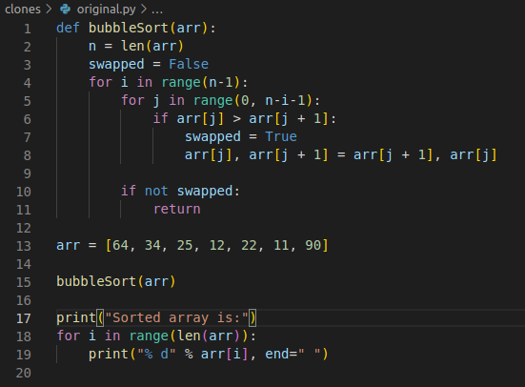
Рис. 1.1 – Лістинг оригінального фрагменту коду

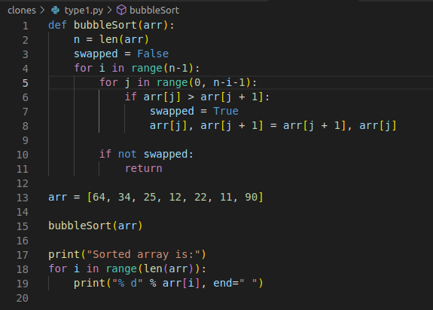
Рис. 1.2 – Приклад коду-клону Типу-1

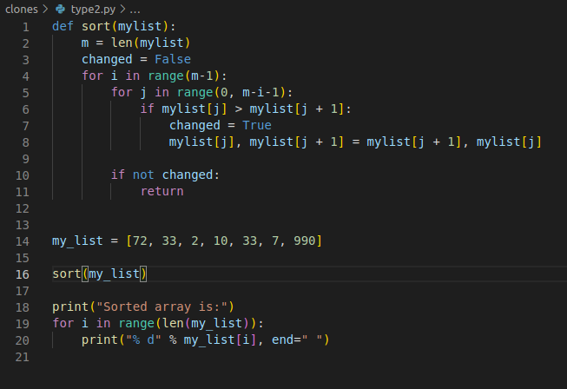
Рис. 1.3 – Приклад коду-клону Типу-2

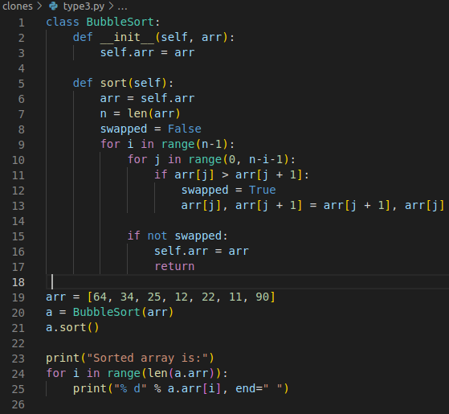

Рис. 1.4 – Приклад коду-клону Типу-3

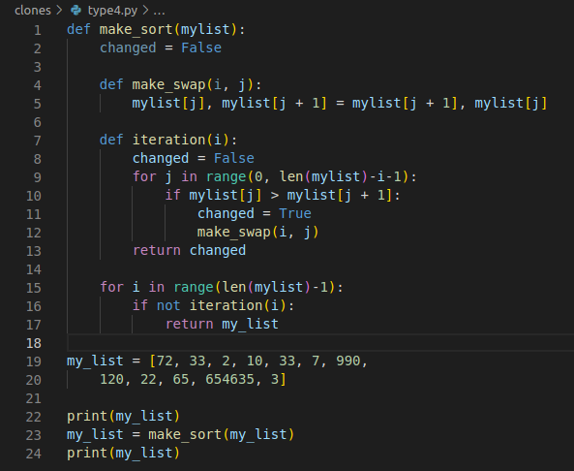

Рис. 1.5 – Приклад коду-клону Типу-4

Наскільки відомо, не існує кількісних чи формальних визначень різних типів клонів. Особливо для клонів типу 3, в якій мірі дозволені модифікації, наразі неясно. Експертні оцінки зазвичай використовуються для визначення реальних пар клонів.

1.4 Основні області застосування пошуку дублікатів у коді

1.4.1 Виявлення плагіату
Перевірка коду на плагіат являється важливою областю, в якій застосовується пошук дублікатів. Плагіат вихідного коду визначається як копіювання або відтворення вихідного коду без письмового на те дозволу від оригінального автора. Також це включає мінімальну, помірну адаптацію коду або включення фрагментів оригінального авторського коду у свій власний код. Перетворення оригінального коду на іншу мову програмування все ще являється плагіатом, хоча є аргументи, що тут є тонка грань.
Особливо актуальним дане питання є для навчального процесу. Кількість навчальних курсів, на яких передбачається розробка комп’ютерних програм, постійно збільшується, а також кількість слухачів на них. Щороку є певний відсоток студентства, які намагаються тим чи іншим чином отримати оцінку за рахунок чужих рішень (можливо, дещо змінених), що призводить до використання фрагментів не власноруч написаного коду. Для цього може використовуватися заміна назв ідентифікаторів, переформатування вихідного тексту, додавання нових змінних чи невикористані функції тощо. Саме тому для запобігання порушення правил академічної доброчесності тема пошуку дублікатів є дуже актуальною.

1.4.2 Рефакторинг
Не менш важливим застосування методів пошуку дублікатів у програмному коді являється безпосередньо у роботі фахівців зі сфери інформаційних технологій. Код, написаний спеціалістом, завжди має бути достатньо легким у підтримці та зрозумілим, без зайвих повторюваних строчок. Основою майбутнього ручного або автоматичного рефакторингу, який веде до більш чистого та зручного для підтримки коду, є автоматичне виявлення клонів (блоків із повтореннями) у програмних проєктах сучасності.
У комп’ютерному програмуванні та розробці програмного забезпечення рефакторинг коду — це процес реструктуризації існуючого комп’ютерного коду без зміни його зовнішньої поведінки. Рефакторинг[2,3] призначений для покращення конструкції, структури та/або реалізації програмного забезпечення (його нефункціональних атрибутів), зберігаючи при цьому його функціональність. Потенційні переваги рефакторингу можуть включати покращену читабельність коду та зниження його складності. Рефакторинг є одним із перспективних заходів для покращення ремонтопридатності клонів коду. Завдяки рефакторингу та усуненню дублікатів вдається створити простішу, чистішу чи виразнішу внутрішню архітектуру чи об’єктну модель для покращення розширюваності. Іншою потенційною метою рефакторингу є покращення продуктивності; інженери-програмісти постійно стикаються з проблемою написання програм, які працюють швидше або використовують менше пам’яті.

1.4.3 Кібербезпека
Пошук дублікатів може бути корисним для пошуку вразливостей у коді за відомими шаблонами. Безпека програмного забезпечення стала однією з найактуальніших проблем у світі технологій. Безпека комп'ютерних систем критично залежить від якості основного коду. Навіть незначні недоліки в кодовій базі можуть серйозно підірвати безпеку комп’ютерної системи і зробити її легкою жертвою для зловмисників. У найпростішому випадку функції, що містять подібні вразливості, існують через те, що код був скопійований. Основною задачею завжди є мінімізація вразливостей безпеки у вихідному коді, але практика клонування коду для повторного використання часто призводить до множення і поширення програмних помилок та подальших вразливостей безпеки.

1.5 Висновки до розділу 1
У даному розділі було розглянуто основні причини, що призводять до появи дублікатів у програмному коді та причини їх усунення. Основними причинами появи дублікатів у коді на сьогоднішній день являються: копіювання існуючого коду для його адаптації в іншому місці, повторне використання функціонального коду для мінімізації ризику нових помилок, розробники знаходяться під тиском часу і використовують існуючий код, щоб заощадити час впровадження, знань розробника недостатньо для створення конкретного коду і тому дублюється вже існуючий код, автоматичне генерування коду, використання бібліотек та порушення академічної доброчесності.
Усунення дублікатів в коді дає змогу зменшити витрати на технічне обслуговування, полегшити виправлення помилок, мінімізувати вимоги до пам’яті, полегшити читабельність коду та підвищить швидкість виконання коду.
Було виділено основні типи клонів, до яких відносяться клони Типу-1, де фрагменти коду майже ідентичні, клони Типу-2, де фрагменти коду структурно та синтаксично ідентичні, клони Типу-3, в які на основі клонів Типу-1 і Типу-2 вносяться зміни до скопійованого сегмента, наприклад, модифікація, вставка або видалення операторів, а також клони Типу-4, де фрагменти коду семантично подібні, тобто виконують подібні функції, але синтаксично відрізняються.
Основними областями, де зазвичай використовується пошук клонів у коді являються перевірка на плагіат, рефакторинг та кібербезпека.
Підсумувавши, можна виділити наступні переваги видалення дублікатів у програмному коді: видалення повторюваних рядків коду спрощує структуру коду та зменшує розмір файлу, також підвищується ремонтопридатність коду та з часом зменшується технічний борг. Видалення дублікатів робить код чистим, що, у свою чергу, допомагає швидше надавати підтримку функцій та оновлення. Невиправлені клони коду представляють приховані помилки, а для критичних проблем безпеки, приховані вразливості, тому важливо швидко їх виявити. Також для запобігання порушення правил академічної доброчесності та порушення авторських прав тема пошуку дублікатів є дуже актуальною.

РОЗДІЛ 2. ОГЛЯД ПІДХОДІВ ПРЕДСТАВЛЕННЯ ВИХІДНОГО КОДУ ТА АНАЛІЗ МЕТОДІВ МАШИННОГО НАВЧАННЯ В ЗАДАЧІ ПОШУКУ ДУБЛІКАТІВ В ПРОГРАМНОМУ КОДІ

2.1 Види представлення вихідного коду
В існуючій літературі описано три підходи щодо представлення вихідного коду:
- Представлення коду на основі токенів (Token-Based Code Representation): фрагмент коду розбивається на послідовність токенів, і частота кожного токена, що з’являється в документі, підраховується з представленням моделі «мішка слів» [5]. Модель «мішка слів» (Bag of Words (BOW)) – це представлення, яке перетворює довільний текст у вектори фіксованої довжини, при цьому підраховує, скільки разів з’являється кожне слово. Цей процес часто називають векторизацією.
Подібність кожної пари або обчислюється за допомогою відповідного алгоритму (наприклад, подібність Жаккара), або відстань між двома фрагментами коду вимірюється після вбудовування пакетів слів у приховані пробіли. Однак абстрагування коду у вигляді послідовностей токенів дає велику кількість помилкових спрацьовувань, оскільки ці методи ігнорують структурну інформацію у вихідному коді. У результаті їх точність зазвичай недостатня для аналізу складних клонів, таких як клони Типу-3 і Типу-4.
- Представлення коду на основі абстрактних синтаксичних дерев (Abstract Syntax Tree (AST) Based Code Representation): це спосіб представлення синтаксису мови програмування у вигляді ієрархічної деревоподібної структури [6]. Клони коду виявляють шляхом вимірювання подібності між відповідними AST або їх піддеревами. Для наочної ілюстрації нехай T буде AST фрагмента коду c. T має лише один кореневий вузол без батьківського елемента і складається з n маркерів коду. Кожен токен є вузлом на T, який має лише одного батька. Після створення дерева представлення фрагмента c його можна перетворити у вектор, що містить послідовність токенів [tok₁, tok₂, tok₃,..., tok_{n}] шляхом обходу T. Порівняння AST двох фрагментів коду забезпечує значення відстані, яке кількісно визначає подібність між двома фрагментами коду[6]. Приклад AST для коду (рис. 2.1а) алгоритму Евкліда зображений на рис. 2.1б [7]:
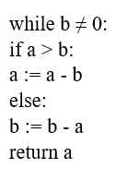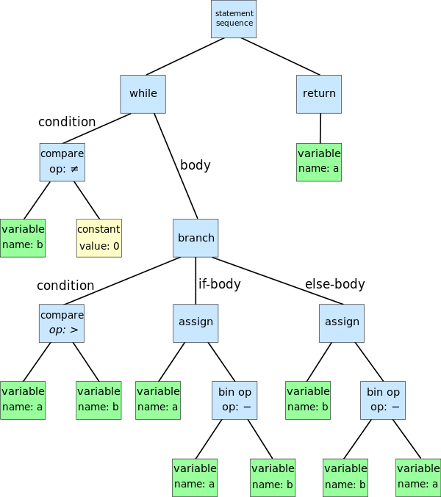

Рис. 2.1 а) – Код алгоритму Евкліда Рис. 2.1 б) – AST для коду
Рис. 2.1 – Приклад AST для коду алгоритму Евкліда
- Представлення коду на основі графів (Graph-Based Code Representation): графічні представлення програм, такі як графи залежності програм, CFG (контекстно-вільна граматика), і графи викликів, можуть бути використані для моделювання структурної інформації коду. В моделі гібридного навчання доцільно використовувати CFG, щоб зберегти інформацію високого рівня про виконання потоку керування. CFG кодового фрагмента (або функції) позначається як $G$ = (V, Ɛ), що складається з множини з n вершин V = {v₁, v₂,...,v_{n}} і множини m спрямованих ребер Ɛ = {e₁, e₂,...,e_{m}}[8]. Кожен вузол v_{i} являє собою кодове твердження і кожен край e_{i} з'єднує два вузли, що означає управління потоком або порядок виконання між двома твердженнями. Таким чином, граф зображує логічну структуру і послідовність виконання кодового фрагмента.
В узагальнення, різні типи представлень коду відображають різні аспекти вихідного коду, що означає можливість виявлення широкого різноманіття кодових ознак. Однак для виявлення клонів коду важливо спроектувати гібридне, але точне представлення, яке може відображати важливі кодові функції для кращого моделювання семантики коду. Приклад даного представлення можна побачити на рис. 2.2 [8].
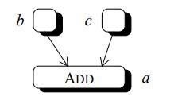
Рис. 2.2 – Вираз «a := b + c» у вигляді графа

2.2 Аналіз методів машинного навчання в задачі пошуку дублікатів в програмному коді

2.2.1 Decision Tree
Дерево рішень – це контрольований алгоритм навчання, який генерує вузли прийняття рішень, використовуючи інформаційний приріст, отриманий із значення кожної ознаки [10]. Його можна представити у вигляді моделі дерева-графа, що складається з кількох рівнів вузлів, що представляють правило прийняття рішення. Класифікація здійснюється шляхом передачі даних через дерево від вершини до вузла листка. У кожному вузлі рішення вибирається гілка на основі значення відповідної ознаки. Істотною перевагою моделі дерева рішень перед іншими моделями є те, що вона забезпечує інтерпретований результат [11].
Під час дослідження було розглянуто наукову статтю [9], в якій після повного аналізу методу будуть отримані відповіді на наступні питання:
• RQ1: Ефективність фільтра клонування ML для підвищення точності виявлення клонів: наскільки добре навчена модель ML, заснована на функціях класу клонів, допомагає підвищити точність виявлення клону коду? Під час дослідження варто звернути увагу на те, чи можна використовувати функції, витягнуті з класів клонів, як рекомендації для фільтрації клонованих класів.
• RQ2: Ефективність застосування фільтра клонування ML, навченого з однієї мови на іншу: наскільки добре модель ML, заснована на функціях класу клонів, може бути застосована до іншої мови програмування? Чи можна ефективно застосувати фільтр клонування з використанням моделі машинного навчання, яка навчається на клонах з однієї мови програмування, до клонів з іншої мови програмування.

2.2.1.1 Метрики коду для фільтрації клонів
Основне зосередження припало на структуру повторень в клоні коду, тому що залежний від мови клон коду має повторювані реалізації тієї ж логіки. Фільтрація таких клонів коду відбувається за допомогою метрики під назвою RNR(S), яка представляє частку унікальних кодових послідовностей в наборі клонів S.
Припускається, що набір клонів S включає n фрагментів, f₁,f₂, , f_{n}. LOS_{whole}(f_{i}) представляє довжину всієї послідовності фрагмента f_{i}, а LOS_{repeated}(f_{i}) представляє довжину повторної послідовності фрагмента f_{i}, тоді,
$RNR\left(S\right)=1- \frac{\sum_{i=1}^{n}{}{LOC}_{repeated}(f_{i})}{\sum_{i=1}^{n}{}{LOC}_{whole}(f_{i})}$ (2.1)
Ця метрика дозволяє користувачам ідентифікувати набори клонів, такі як послідовні оголошення змінних або послідовні оголошення методів доступу до Java чи повторювані клони операторів printf, scanf і switch в мові програмування C.
У ході даної статті використовувалась глибока нейронна мережа, навчена цим показникам, щоб класифікувати клоновані/неклоновані пари. Дана технологія в поєднанні з іншими двома фільтрами забезпечує високу влучність (precision) і повноту (recall). Влучність являється часткою релевантних екземплярів серед вилучених екземплярів, а повнота є часткою загального числа позитивних екземплярів, яку насправді було знайдено.

2.2.1.2 Методологія
Щоб відповісти на запитання дослідження, автори розглянули проведений експеримент із навчання фільтра-клону з використанням моделі дерева рішень та оцінку його ефективності щодо видалення помилкових класів клонів із результатів виявлення клонів.

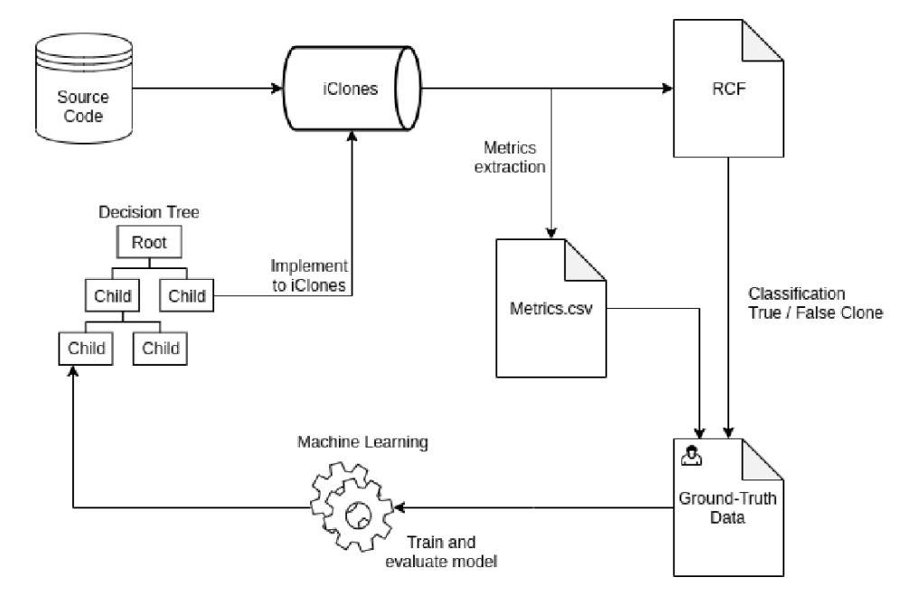
Рис. 2.3 – Схема експериментальної основи
У розглянутому дослідженні було дотримано експериментальної основи, показаної на рис. 2.3 [9]. Спочатку дані вихідного коду аналізованого проекту надходять у iClones [12], детектор клонів коду, який використовується в кількох дослідженнях клонів [13], [14], [15]. Інструмент виявляє клони від типу 1 до типу 3 у заданому проекті та повідомляє про класи клонів у форматі RCF [16]. У той же час вилучення метрики виконується для повідомлених класів клонів. Потім перевірка клону виконується людиною на повідомлених класах клонів, щоб класифікувати їх на істинні або хибні класи клонів.
Ці перевірені класи клонів використовуються як основні дані про істину під час навчання та оцінки моделі. Навчання та оцінка моделі дерева рішень потім виконується на основі 19 показників і вручну перевірених даних істинності. Нарешті, похідне дерево рішень реалізовано як модуль в iClones.
Нижче пояснюються три ключові кроки в експериментальній структурі (вилучення метрик класу клонів, перевірка клонів, навчання та оцінка моделі).

2.2.1.3 Вилучення метрик класу клонів
В таблиці 2.1 [9] показано 19 використаних метрик класу клонів. Деякі показники, такі як тип клону (cloneType) або кількість окремих типів токенів (uniqueTokenNo), прийняті та змінені з попереднього дослідження Кошке та Базрафшана [39]. Метрики класу клонів мають на меті охопити різні властивості клонів. Наприклад, показник схожості назв файлів (similarFileNameRate) показує, чи зустрічаються класи клонів в одному файлі, в різних файлах, але з подібними іменами файлів, чи у файлах з абсолютно різними іменами файлів. Відношення клонів GAP токенів над усіма токенами (gapRate) метрики вказує на те, скільки (відсоток) вихідного коду в одному і тому ж класі клонів не зовсім однакові.
Таблиця 2.1 – Метрики класів клонів
№ | Метрики | Опис
1 | cloneType | Тип класу клону: Тип-1, Тип-2 або Тип-3
2 | volume | Загальна кількість токенів у всьому класі клонів
3 | maxFragmentLength | Найбільша довжина фрагмента
4 | minFragmentLength | Найкоротша довжина фрагмента
5 | cloneLength | Кількість клонованих токенів
6 | uniqueTokenNo | Кількість унікальних токенів
7 | IdentifierNo | Кількість ідентифікаторів
8 | uniqueIdentifierNo | Кількість унікальних ідентифікаторів
9 | operatorNo | Кількість операторів
10 | overlapIdentifierRate | Відношення перетинів ідентифікаторів
11 | fileNo | Кількість файлів
12 | tokenTypeDiversity | Кількість унікальних типів токенів
13 | similarFileNameRate | Показник схожості назв файлів
14 | similarFilePathRate | Оцінка подібності шляху до файла
15 | totalGap | Кількість токенів, які являються розділом модифікації чи пробілом
16 | maxGap | Розмір найбільшого проміжку між клонами (токенів)
17 | longestGap | Розмір найдовшого проміжку між клонами (токенів)
18 | gapRate | Співвідношення між кількістю токенів з пробілами і кількістю токенів без пробілів
19 | gapCount | Кількість проміжків між клонованими сегментами

2.2.1.4 Набір даних і перевірка клонів
Щоб відповісти на RQ1, було вибрано JFreeChart, проект Java з відкритим кодом, який генерує графічні діаграми. Проект, що містить 987 файлів Java, використовується для створення тренувальних даних.
Статистика JFreeChart представлена в таблиці 2.2[9]. Класи-клони було витягнуто з цього проекту за допомогою iClones. Результат містив 671 клас клонів. Перший автор, який вивчає інформатику і знайомий з клонами коду, взяв роль дослідника і здійснив перевірку клону, вручну перевіривши всі 671 клас клонів і вирішив, чи є вони правдивими чи хибними класами клонів. Після перевірки клону виявилось 46 хибних класів клонів і 625 класів справжніх клонів[9].
Таблиця 2.2 – Статистика наборів даних
Проєкт | Файлів | Класи клонів (T/F) | Навчання – 70% (T/F) | Перевірка – 10% (T/F) | Тестування – 20% (T/F)
JFreeChart | 987 | 671 (625/46) | 469 (439/30) | 68 (60/8) | 134 (126/8)

2.2.1.5 Оцінка точності
Було навчено та оцінено фільтр ML щодо точності (precision). Її значення такі:
Точність = $\frac{TP}{TP+FP}$, (2.2)
де TP представляє фактичні класи справжніх клонів, які класифікуються як справжні класи клонів деревом рішень, а FP представляє фактичні класи помилкових клонів, які класифікуються як класи справжніх клонів[9].

2.2.1.6 Навчання, налаштування та оцінка моделі
Перевірені дані клонів було розділено на три набори: навчання, перевірка та тестування. Сімдесят відсотків даних (470 класів клонів) вибираються для навчання моделі, десять відсотків (67 класів клонів) використовуються для перевірки моделі та налаштування параметрів, а двадцять відсотків (134 класи клонів) призначені для тестування моделі.
Після навчання дерева рішень за допомогою навчального набору виконується налаштування параметрів дерева рішень за допомогою набору перевірки. Загалом, алгоритм машинного навчання може запропонувати різну продуктивність, якщо його налаштувати по-різному. Таким чином, важливо отримати оптимальні (або близькі до оптимальних) значення параметрів для кожної використаної техніки машинного навчання. Дерево рішень має кілька параметрів для налаштування (наприклад, max_depth, min_samples_split, min_samples_leaf, min_weight_fraction_leaf і max_features).
Тим не менш, у дослідженні, що розглядаєтьс основне зосередження припадає лише на налаштування параметра max_depth (тобто, скільки рівнів має мати дерево рішень). Моделі були навчені на навчальному наборі з різними значеннями max_depth і були виконані для класифікації даних у наборі перевірки. Змінювалися значення max_depth від 3, 4, 5, 6, 7 і 8, і була записана оцінка точності, пов’язана з кожним значенням max_depth.
Наприкінці було вибрано значення max_depth, яке давало найвищу оцінку точності.
Після навчання та налаштування моделі дерева рішень було оцінено навчене дерево рішень на тестовому наборі з 134 класів клонів, які складаються з 126 класів справжніх клонів і восьми класів помилкових клонів. Оскільки набір даних створюється на основі результату iClones, була можливість виміряти лише влучність моделі[9].

2.2.1.7 Оцінка фільтра клонів для клонів іншою мовою
Щоб відповісти на RQ2, авторами було інтегровано фільтр клонування дерева рішень в iClones, переклавши структуру дерева рішень у послідовності операторів if-else. Фільтр поміщається на останній крок у конвеєрі виявлення клонів, щоб проаналізувати кандидати на клас клонів і видалити помилкові клони, перш ніж інструмент створить звіт про клони RCF.
Потім було запущено iClones із навченим деревом рішень, вбудованим як фільтр класів клонів у проекті Python, та оцінено його ефективність.
Як предмет дослідження [9] обрано проект Django через його популярність і відносно подібний розмір до проекту JFreeChart. Щоб перевірити ефективність фільтра, було запущено iClones двічі: з фільтром і без нього. Потім порівнялися результати, щоб знайти відмінності, тобто класи клонів, які були видалені фільтром. Потім була перевірка видалених класів клонів вручну.

2.2.1.8 Результати
Варто звернути увагу безпосередньо на результати експерименту, включаючи кореляції між показниками, навченим деревом рішень і відповідями на питання щодо ефективності використання дерева рішень для підвищення точності виявлення клонів і питання щодо ефективності використання дерева рішень, навченого з однієї мови іншою.

2.2.1.9 Співвідношення між метриками класу клонів
З рис. 2.4[9], теплова карта показує попарні взаємні кореляції Пірсона між метриками 19 класів клонів. Значення кореляції знаходиться в діапазоні від -1 до +1, де +1 означає, що два показники ідеально корелюють позитивно, а -1 - абсолютно негативно. Світлий колір (жовтий) вказує на позитивні кореляції, а темний колір (синій) вказує на негативні кореляції між показниками. Видно, що деякі показники дуже корелюють. Наприклад, набір показників у верхньому лівому куті діаграми, який включає {minFragmentLength, maxFragmentLength, cloneLength, uniqueTokenNo, identifierNo, uniqueIdentifierNo, operatorNo}, показує середню та високу кореляцію між собою (0,32–0,99). Іншою корельованою парою показників є {similarFileNameRate, similarFilePathRate} (0.92), що цілком очікувано через семантичну подібність двох показників. У результаті виявлено, що швидкість пропускання клонів також сильно корелює, тобто {totalGap, maxGap, longestGap, gapRate і gapCount} (0,41–0,96) [9].

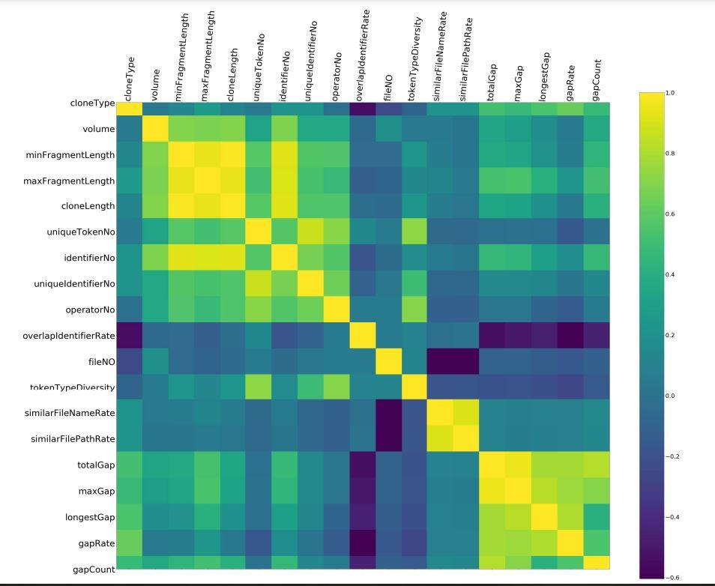
Рис. 2.4 – Кореляція між метриками класів клонів

2.2.1.10 Навчання дерева рішень
Навчання дерева рішень на 625 класах клонів у навчальному наборі та налаштування параметра max_depth на 67 класах клонів у перевірочному наборі показано на рис. 2.5 [9]. Навчене дерево рішень має значення max_depth, що дорівнює 5. Варто зауважити, що зі структури дерева кореневим вузлом є показник gapRate з поділом на 30 класів хибних клонів та 439 класів істинних клонів. Це найкращий показник згідно з заданим набором даних, який є першим поділом між двома категоріями результатів. Низький показник gapRate показує, що класи-клони є справжніми клонами, а найвищий показник gapRate вказує на те, що класи-клони є підробленими. Потім оцінюються такі метрики класу клонів: longestGap і SimilarFilePathRate.
Авторами виявлено, що з 19 метрик класу клонів, які було вилучено, тільки 9 метрик, gapRate, longestGap, SimilarFilePathRate, totalGap, parallelIdentifierRate, uniqueIdentifierNo, maxFragmentLength, volume і gapCount, роблять внесок у остаточне дерево рішень. Таким чином, вони є найбільш ефективними показниками для побудови класового фільтра клонів у дослідженні [9], що розглядається.
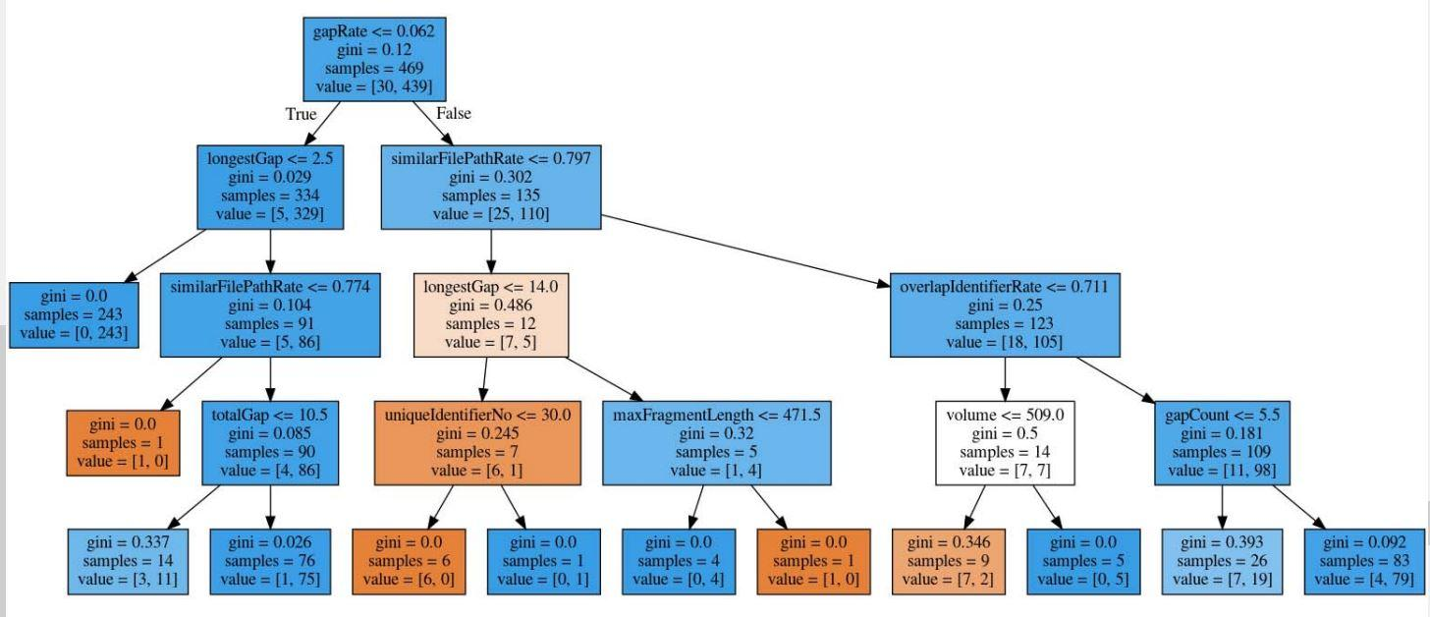
Рис. 2.5 – Навчання дерева рішень

2.2.1.11 Ефективність фільтра клонів ML для підвищення точності виявлення клонів
Після оцінки навченого дерева рішень на тестовому наборі виявлено, що фільтр дерева рішень видалив 5 із 8 помилкових класів клонів із загальної кількості 134 класів у наборі даних тесту.
У порівнянні з вихідним результатом, який повідомляє iClones (126 класів справжніх клонів і 8 хибних класів клонів), це покращує точність iClones на наборі тестових даних з 0,94 до 0,98.
Початкова точність = $\frac{126}{126+8}$ = 0,94, точність фільтра = $\frac{126}{126+3}$ = 0,98.
Відповідь на RQ1: фільтр клонів ML ефективний для покращення точності виявлення клонів. Дослідження фільтра дерева рішень, інтегрованого в iClones, показує, що він може підвищити точність iClones з 0,94 до 0,98.

2.2.1.12 Ефективність застосування фільтра-клону ML, навченого для виявлення клонів, переписаних з однієї мови на іншу
Після порівняння результатів клонування iClones між фільтром і без нього, було знайдено 33 класи клонів, які були видалені після додавання фільтра до iClones. Ручна перевірка видалених класів клонів показала, що вісім з них насправді були помилковими клонами. Тим не менш, інші 25 видалених класів клонів були справжніми клонами.
Результати показують, що фільтр Java занадто суворо видаляє клони Python і видаляє кілька справжніх класів клонів. Цьому є кілька можливих пояснень. По-перше, набір даних може бути занадто малим, що призводить до того, що модель переповнює дані клону Java. Щоб створити більш узагальнений фільтр клонів, потрібен більший набір навчальних даних. По-друге, винайдені метрики можуть не ефективно відображати характеристики клонів різними мовами. Можуть знадобитися інші показники класів клонів, які краще фіксують клони різними мовами [9].
Відповідь на RQ2: фільтр клонів ML, навчений на Java, не ефективний для фільтрації клонів у Python.

2.2.2 Support Vector Machine
Огляд дослідницьких робіт у сфері виявлення клонів коду показав, що їхня основна увага була спрямована на пошук ідентичних клонів. Ідентифікація подібних клонів також є важливою, тому розглянемо дослідження [17] нової техніки пошуку схожих кодових блоків та кількісної оцінки їх подібності. На основі огляду попередніх дослідницьких робіт та поточної проблеми виявлення клонів коду, розглянемо методику пошуку кластерів клонів, які є набором блоків коду, схожих між собою. Використовуючи методику для одного блоку коду, можна виявити всі інші подібні блоки. Щоб зробити даний інструмент ефективним, використовується метод Support Vector Machine (SVM) для ідентифікації класу клонів.
Два фрагменти коду є ідентичними, якщо використані символи або сформований токен ідентичні, з деякими змінами та без них, а також, якщо вони функціонально ідентичні у виконанні подібних завдань лише з деякими модифікаціями. Щоб пояснити ідентичність двох кодів, наступних за двома фрагментами коду, які синтаксично не є однаковими, але присутні, можна розглянути концепцію сортування вставками. Перший вибір може бути таким, як показано на рис 2.6 [17].
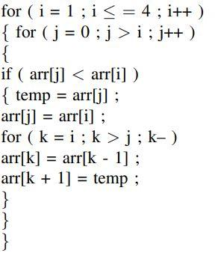
Рис. 2.6 – Фрагмент коду для сортування вставкою
Можна скористатися іншим фрагментом коду, який можна використовувати для сортування вставкою, що зображений на рис. 2.7 [17].
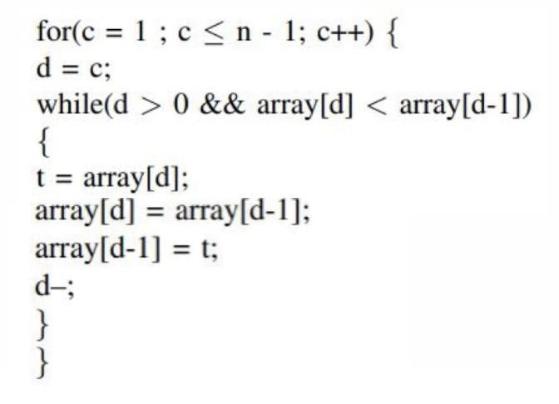
Рис. 2.7 – Альтернативний фрагмент коду для сортування вставкою

2.2.2.1 Підхід
Виходячи з необхідності розширення знань у сфері виявлення клонів коду, акцент робиться на виявленні клонів коду з використанням заданого набору програм як вхідних даних і отримання відсотка подібності між двома фрагментами коду. У програмі існування клонів коду збільшується зі збільшенням відсотка подібності між фрагментами коду. Виявлення клонів коду може бути досягнуто шляхом створення наборів ознак для фрагментів коду, а потім зіставлення для подібності. Роботу виявлення клонів коду можна зробити ефективною за допомогою інтелектуальних методів машинного навчання шляхом класифікації клонів коду до одного з відповідних класів. Підхід, що розглядається виконується в два етапи:
Етап 1: Генерація наборів ознак
Етап 2: Класифікація алгоритму за результатами Етапу 1.
Таким чином, задача розділена на два модулі. На рис. 2.8 [17] показаний потік задач, у якому синтаксичний аналізатор використовується для генерування наборів ознак, а інструмент машинного навчання використовується для класифікації алгоритму в потрібному класі. Вхідні дані для інструмента будуть файлами .c, які будуть передані через синтаксичний аналізатор для генерування результатів у вигляді наборів функцій. На основі наборів ознак виконується класифікація алгоритму за допомогою засобів машинного навчання. Інструмент машинного навчання порівнює набори функцій, створені синтаксичним аналізатором, з навчальними даними, наявними в базі знань. Дані бази знань використовуються для класифікації алгоритму, а отримані в подальшому результати будуть використані для навчання подальших даних. Результатом роботи буде коефіцієнт подібності, з яким дві програми C пов’язані одна з одною, а також клас, у якому вони відбуватимуться [17].
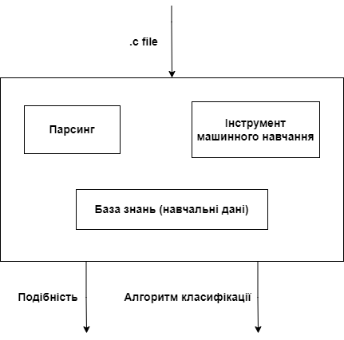
Рис. 2.8 – Потік задач
Машинне навчання пов’язане з проектуванням та розробкою алгоритмів, які дозволяють комп’ютеру розвивати поведінку на основі даних. Основна мета машинного навчання полягає в тому, щоб зробити машину автоматичною, щоб вона навчилася розпізнавати цілісні шаблони і таким чином приймати важливі рішення. Тобто, машинне навчання можна використовувати для узагальнення алгоритму для точної роботи на нових, небачених прикладах після навчання на кінцевому наборі даних. Однак людські взаємодії в машинному навчанні не можуть бути повністю усунені, оскільки необхідні вхідні набори даних і відповідні вихідні дані надаються користувачами.
Класифікація для Етапу 2 досягається використанням SVM як техніки машинного навчання. За допомогою SVM можна класифікувати як лінійні, так і нелінійні дані, проте вона повільно працює, хоч і дає точні результати.
Реалізація інструменту проходить через три фази:
- Попередня обробка;
- Парсинг (синтаксичний аналіз);
- Класифікація.
Попередня обробка: це перший крок, на якому потрібно обробляти процесори C перед розбором кодів. Коментарі та пробіли видаляються для подальшої обробки.
Синтаксичний аналіз: наступний крок після попередньої обробки кодів — отримання наборів ознак. Наборами ознак можуть бути цикли, функції, масиви, оператори, рекурсія, параметри, показники, вирази тощо.
Класифікація: це останній крок, на якому визначається клас фрагментів коду на основі наборів ознак. Цей крок також використовується, щоб знайти подібність між фрагментами коду, прийнятими як вхідні дані, і вже існуючими фрагментами коду в програмі.

2.2.2.2 Генерація наборів ознак
Для порівняння подібності між різними програмами важливо створити набори ознак. Отже, перша фаза нинішньої роботи полягає в створенні наборів ознак для заданого фрагмента в C. Набір ознак, який являє собою набір атрибутів або властивостей, пов’язаних з кожним оператором введення вхідної програми C, генерується після аналізу даної програми C як вхідного файлу. Генерація наборів ознак необхідна для порівняння подібності між різними програмами. Набори ознак забезпечуються вагами, заснованими на пріоритеті тверджень у фрагментах коду c. Фрагменти коду потім узгоджуються за допомогою наданих їм вагових коефіцієнтів. Зважені ознаки відповідають за знаходження подібності між фрагментами коду. Для генерації наборів ознак спочатку проводиться ручний аналіз, за яким проводиться автоматичний аналіз на основі аналізатора[17]. Розглянемо два твердження c на рис. 2.9 [17]:
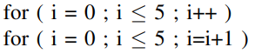
Рис. 2.9 – Набір створених функцій
Набір функцій, створений для обох інструкцій, відрізняється. Згенерована функція, що відповідає першому циклу for, буде:
Цикл: for
Ідентифікатор: i
Константи: 0,5
Оператор: присвоєння (i = 0)
lval = i
rval = 0
Оператор: бінарний (i ≤ 5)
lval = i
rval = 5
Оператор: унарний (i++)
Функція, згенерована для другого циклу for:
Цикл: for
Ідентифікатор: i
Константи: 0,5
Оператор: присвоєння (i=0)
lval = i
rval = 0
Оператор: бінарний (i ≤ 5)
lval = i
rval = 5
Оператор: присвоєння (i=i+1)
lval = i
rval = i + 1
Оператор: бінарний (i+1)
lval = i
rval = 1
Таким чином, можна зробити висновок, що частина атрибутів збігається, а частина не збігається. Можна помітити, що i++ і i=i+1 обидва означають те саме, але набори ознак, створені для них, відрізняються. Після ручного аналізу набори ознак генеруються автоматично з використанням Pycparser (V2.08) для класифікації клонів коду в рамках другої фази дослідження, що розглядається [17].

2.2.2.3 Класифікація клонів коду
Після генерації наборів ознак, вони передаються через інструмент машинного навчання Libsvm (V3.16) для класифікації [18] фрагмента коду. Libsvm — це просте у використанні та ефективне програмне забезпечення для класифікації та регресії SVM. Він знаходить класифікацію C-SVM, класифікацію nu-SVM, однокласну регресію SVM, регресію epsilon-SVM та регресію nu-SVM. Він також надає інструмент автоматичного вибору моделі для класифікації C-SVM. Але перш ніж передавати дані до інструменту, їх потрібно спочатку конвертувати у формат Libsvm. Формат файлу даних навчання та тестування, як показано на рис. 2.10 [17]:
Рис. 2.10 – Формат файлу даних навчання та тестування
У форматі Libsvm кожен рядок містить екземпляр і закінчується символом кінцевого рядка. Для класифікації <label> є цілим числом, що вказує на мітку класу (підтримується кілька класів). Для регресії <label> є цільовим значенням, яке може бути будь-яким дійсним числом. Для однокласового SVM він не використовується, тому він може бути будь-яким числом. Пара <index> : <value> дає значення ознаки (атрибуту), де <index> — ціле число, яке починається з 1, а <value> — дійсне число. У попередньо обчисленому ядрі індекс приймається за 0. Індекси мають бути в порядку зростання. Мітки у файлі тестування використовуються лише для обчислення точності або помилок. Якщо мітки невідомі, можна заповнити перший стовпець будь-якими цифрами. Дані в потрібному форматі спочатку масштабуються в необхідному діапазоні. Після цього він навчається, і, нарешті, навчений результат передається до класу прогнозування, де прогнозується клас фрагмента коду[17]. Іншими словами, передбачає він наявність клону коду певного типу класу чи ні.

2.2.2.4 Результати
Набори функцій є результатом Етапу 1 дослідження, що розглядається. Після створення наборів функцій на Етапі 1 вони використовуються як вхідні дані на Етапі 2 і передаються через інструмент Libsvm для класифікації фрагмента коду. Для використання SVM найважливішою вимогою є те, що значення кожного атрибута набору даних має бути дійсним числом. Якщо набір даних складається з категорійних даних, його необхідно перетворити в числові дані в рамках попередньої обробки. Набори ознак перетворюються у формат Libsvm шляхом присвоєння значень 0 і -1 міткам класів алгоритму сортування та алгоритму без сортування відповідно. Результати класифікації алгоритму представлені у вигляді того, чи належить даний фрагмент коду до класу сортування чи несортування.
Набір навчальних даних створюється за допомогою кількох фрагментів коду для сортування та без сортування в інструменті. Під час перетворення навчальних даних у формат Libsvm мітка фрагментів коду вже відома. Тоді як у наборі даних тестування мітка класу алгоритму не відома. Отже, у наборі даних тестування вони заповнюються будь-яким випадковим числом.
Дані, перетворені у формат Libsvm після попередньої обробки, потім масштабуються за допомогою SVM. Масштабування потрібне, оскільки дані можуть мати велику різницю в числовому діапазоні, а атрибут вищого діапазону може домінувати над атрибутами нижчого діапазону. Отже, кожен екземпляр атрибута має бути масштабований у попередньо визначеному діапазоні, який може бути [-1, +1] або [0, 1]. Оскільки масштабування полегшує обчислення, пропонується масштабувати як навчальні, так і тестові набори даних.
Після масштабування вибирається ядро. Вибрано ядро радіальної базисної функції (RBF) [18] оскільки воно має меншу чисельну складність, тому інструмент переважно вибирає це ядро. Ядро RBF нелінійно відображає зразки в просторі більшого виміру, таким чином це ядро може обробляти випадки, коли відношення між мітками класів та атрибутами є нелінійним. Для ядра RBF головна мета полягає в тому, щоб знайти два параметри C і γ, де C>0 — штрафний параметр терміна, а γ — параметр ядра.
Ідея полягає в тому, щоб визначити хороші (C, γ), щоб класифікатор міг точно передбачити невідомі дані. Для цього однією із стратегій, які він використовує, є перехресна перевірка.
Для v-кратної перехресної перевірки спочатку навчальний набір даних ділиться на v підмножини однакового розміру. Потім класифікатор перевіряє одну підмножину на (v-1) підмножин, що залишилися. Таким чином, класифікатор прогнозує відсоток даних, які правильно класифікуються один раз для всього набору навчальних даних. Перехресна перевірка також вирішує проблему переобладнання. Інструмент застосовує пошук у сітці до C і γ разом із перехресною перевіркою. Інструмент пробує різні пари (C, γ), і для подальшого прогнозування вибирається пара, яка дає максимальну точність. Пошук у сітці вигідний у випадку, коли необхідний час обчислень менше.
Мітка набору тестових даних є результатом, отриманим на Етапі 2. Цей вихід також показує точність інструменту. Easy.py, який виконує масштабування, навчання та прогнозування набору тестових даних, у Libsvm також вимагає, щоб Gnuplot видавав вихід безпосередньо на екрані з точки зору точності та зберігає згенерований ним графік. У таблиці 2.3 наведено результати кількох тестових випадків на основі застосування інструменту.
Таблиця 2.3 – Точність виявлення клонів коду з різними наборами даних
Кількість екземплярів в навчальних наборах даних | Точність (%)
17 | 83.889
45 | 93.182
69 | 98.188

З таблиці 2.3 видно, що клони коду можна виявити за допомогою міток класів, створених інструментом, і точність результатів зростає зі збільшенням кількості екземплярів. На рис. 2.11 [17] показано, що рівень точності інструменту в цьому дослідженні для 45 випадків досягається 93,182% за допомогою Gnuplot.
Зі збільшенням кількості екземплярів підвищується і рівень точності.
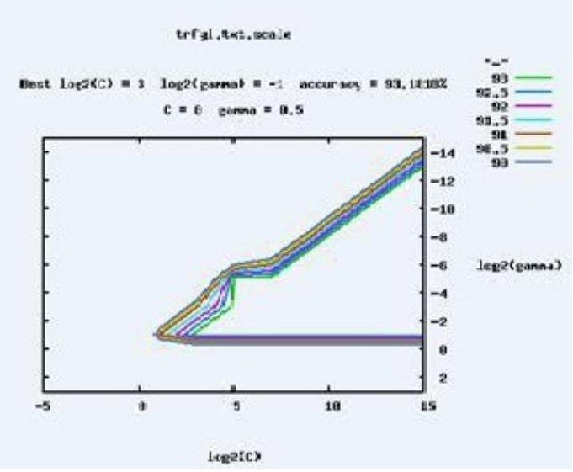
Рис. 2.11 – GNUPLOT, що показує рівень точності виявлення клонів
На рис. 2.12 [17] показано побудову кінцевого інструменту за допомогою інструменту Tkinter для Python, який забезпечує графічний інтерфейс. Tkinter реалізовано як обгортка Python навколо повного інтерпретатора Tcl, вбудованого в інтерпретатор Python. Тестовий файл, введений користувачем як вхідний файл до інструменту, буде класифікований на клас сортування або без сортування. Як тільки мітка файлу відома, його можна використовувати для інших програм, щоб знайти існування інших клонів коду.
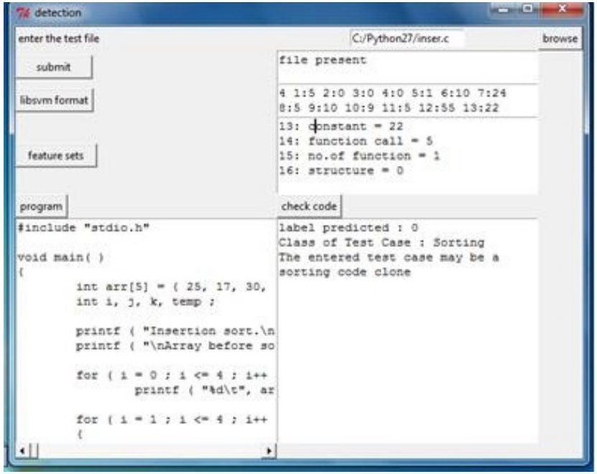
Рис. 2.12 – Мітка, передбачена інструментом (Сортування)

2.2.3 TECCD: A Tree Embedding Approach for Code Clone Detection
Даний метод спрямований на підвищення ефективності виявлення клонів Типу-3. Суть методу полягає у перетворенні AST у вектори та виявленні клонів на основі відстаней між цими векторами.
White у своїй роботі [20] запропонували відображати фрагменти коду у вектори безперервних значень за допомогою методів машинного навчання для захоплення «контекстної» інформації у вихідному коді. Цей підхід поділяє схожу ідею з підходом, дослідження якого ми розглядаємо.
Проте векторне вбудовування здійснюється на лексичному рівні, що робить його залежним від конкретних ключових слів проєкту, і для пом’якшення цього ефекту потрібен великий набір навчальних даних. Крім того, виконуються такі трудомісткі операції, як перетворення з дерева аналізу в двійкове дерево і кодування дерева на основі RNN.

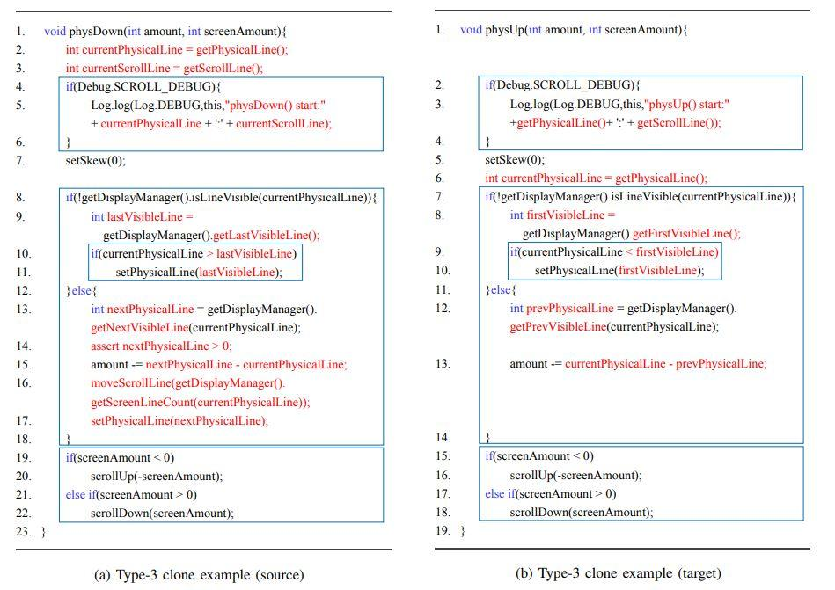
а) Приклад клону Типу 3 б) Приклад клону типу-3 (ціль)
(оригінальний фрагмент коду)
Рис. 2.13 – Приклад клону коду Типу 3
Основна ідея даного методу полягає у використанні AST для отримання інформації про структуру програми, а потім перетворення AST у безперервні вектори за допомогою вбудовування дерева. Після цього обчислюється векторна відстань для вимірювання подібності методів.
Для реалізації даного методу використовується легкий підхід до вбудовування для отримання вектора AST з його векторів вузла, який є більш ефективним порівняно з підходами на основі RNN [20]. На відміну від існуючого підходу [20], який використовує специфічні для проекту терміни для навчання моделей глибокого навчання, досліджуваний метод не використовує лексичну інформацію в процесі навчання, що робить навчене векторне представлення вузла загальнозастосовним у проектах.

2.2.3.1 Skip-gram
Skip-gram [21] — це популярна мовна модель, заснована на нейронній мережі для виконання завдання вбудовування слів, яка відображає слово у низьковимірний вектор. Отримані вектори слів містять багату семантичну інформацію з точки зору контексту. Кожен вектор слова в моделі Skip-gram представляє розподіл контексту. Завдяки ефективності навчання моделі та здатності отримувати багату семантичну інформацію [22], модель Skip-gram знайшла широке застосування в задачах обробки природної мови (Natural Language Processing (NLP)). У порівнянні з природною мовою, мови програмування не є двозначними і мають менше змін контексту. Модель Skip-gram використовується, щоб отримати вбудовування вектора вузла AST для програм Java.

2.2.3.2 Node2vec
У підході під назвою node2vec вивчається відображення вузлів у простір ознак, що максимізує ймовірність збереження околиць вузлів мережі[23]. Таким чином, node2vec представляє вузли в мережевому графі як вектори (безперервних ознак). На відміну від речень, мережа не має лінійної структури. Тому техніка розсувного вікна, що використовується для захоплення контексту природною мовою, не застосовується до мережевих структур. У класичних стратегіях пошуку для виявлення двох екстремальних сценаріїв зазвичай використовуються Breath-First-Search (BFS) і Depth-First-Search (DFS).
DFS фіксує відношення еквівалентності гомофілії, а BFS — структурне відношення. Мережа зазвичай демонструє обидві поведінки, і, отже, правильна комбінація BFS і DFS необхідна для захоплення контексту кожного вузла. Щоб отримати «контекстну» інформацію в мережі, node2vec запропонував використовувати випадкове блукання, яке намагається збалансувати пріоритет пошуку між BFS і DFS за допомогою двох запропонованих параметрів (параметр Return і In-out), щоб захопити різноманітні околиці, і таким чином «контекстної» інформації мережевого графіка.
Мережевий графік (силовий орієнтований граф) — математична структура (граф) для відображення відносин між точками естетично-дотичним способом. Граф візуалізує, як об'єкти взаємопов'язані між собою. Сутності відображаються у вигляді вузлів, а зв'язок між ними — рядками.
Оцінка показує, що вона може охопити гомофільність і структурні відносини вузлів у графі.

2.2.3.3 Підхід
Початкова ідея полягає в тому, щоб виявити клони коду на основі інформації про структуру коду, і в той же час уникнути трудомістких алгоритмів пошуку на основі дерева. Для досягнення цієї мети спочатку вихідний код конвертується в абстрактне синтаксичне дерево (AST), яке містить інформацію про структуру коду.
Після цього AST відображається у вектор на основі методів глибокого навчання та порівнюється евклідова відстань [24] векторів для виявлення клонів коду. Даний підхід реалізовується у інструменті виявлення клонів під назвою TECCD, у проекті проекті GitHub [25], який є у вільному доступі.
Дотримуючись існуючих підходів виявлення клонів, таких як NICAD, CCLearner і CloneManager, підхід зосереджений на виявленні клонів коду на рівні методу, оскільки метод є основною одиницею реалізації програмного забезпечення та його повторного використання.
Рис. 2.14 [17] ілюструє огляд даного підходу, який включає етап попередньої обробки та три основні кроки. На етапі попередньої обробки створюється словник вузла-вектора для вузлів AST. Словник виступає як основа для перетворення AST у вектор. Основний процес починається з генерування AST для кожного методу, на основі якого отримується набір вузлів для AST (Крок 1); потім за допомогою вбудовування речення AST перетворюється у вектор [26] (Крок 2); далі обчислюється та порівнюється відстань векторів для виявлення клонів коду (Крок 3).
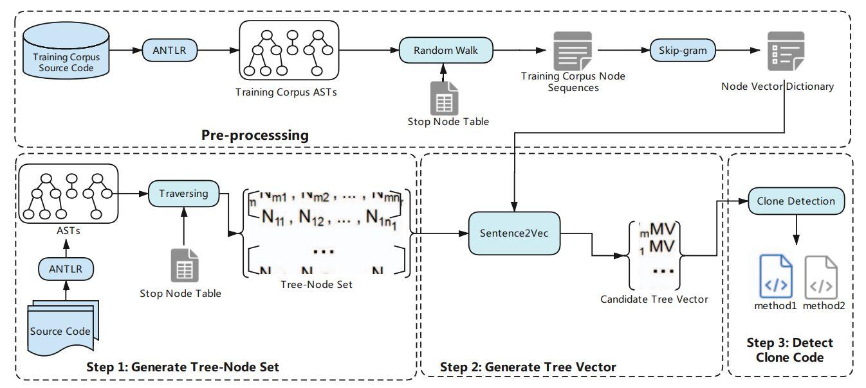
Рис. 2.14 – Загальний підхід

2.2.3.4 Попередня обробка
Деталі етапу попередньої обробки показані на рис. 2.14[17]. Спочатку для створення одного AST для кожного методу в навчальному корпусі використовується (ANother Tool for Language Recognition) ANTLR) – інструмент для обробки структурованого тексту [27]. Потім проводиться крок фільтрації, щоб видалити вузли зупинки. Після етапу фільтрації йде випадкове блукання [23] для кожного AST, щоб отримати набір послідовностей вузлів для кожного AST. Ідея мотивована node2vec [23], в якій випадкове блукання фіксованої довжини використовується для захоплення відносин сусідства вузлів у графі. Отримані послідовності вузлів фіксують інформацію про структуру AST. Нарешті використовуються послідовності вузлів, отримані для всіх методів у корпусі, для навчання моделі skip-gram [29] та створення словника вузла-вектора, де ім’я вузла використовується як індекс для запиту відповідного вектора.
Отримання контекстної інформації.
Однією з основних ідей є перетворення AST у вектор для підвищення ефективності процесу виявлення клонів на основі дерева. Зокрема, для процесу вбудовування вузлів прийнято алгоритм Skip-gram [29]. Skipgram успішно застосовується в задачах обробки природної мови для отримання контекстної інформації речення, де кожне речення обрізається на набір фраз фіксованої довжини, а кожне слово в реченні перетворюється на вектор. Так як AST не є послідовною структурою, щоб увімкнути вбудовування в AST, має бути можливість ефективно отримувати «контекстну» інформацію AST у послідовному форматі.
Традиційні підходи до обходу деревоподібної структури включають пошук у ширину (BFS) і пошук у глибину (DFS). Кожен із методів пошуку може забезпечити послідовне представлення дерева. BFS створює послідовності, в яких братські вузли є сусідами один з одним, тоді як DFS створює послідовності, де вузли батьків і дітей знаходяться поруч один з одним. Візьмемо рис. 2.15 [17] як робочий приклад. Рис. 2.15a – метод Java, рис. 2.15б – AST, створений для методу. Рис. 2.15в показує приклад послідовності вузлів, отриманих шляхом випадкового блукання на AST на рис. 2.15б. На рис. 2.15 вираз вузлів, оператор, які є братськими вузлами один одного, є дочірніми вузлами IfThenStatement. Цю структуру можна отримати з одноетапного виведення правила граматики Java ifThenStatement → ’if’ ’(’ вираз ’)’. BFS добре фіксує локальні структури складного виразу/оператора, наприклад ifThenStatement. Хоча DFS добре фіксує відносно прості, але послідовні виведення. Наприклад, на рис. 2.15б вираз послідовності вузлів, assignmentExpression, postfixExpression, literal (у пунктирному прямокутнику) представляє покрокове виведення (відповідно до ANTLR Java 8 Grammar) параметра методу, і всі (один) аргументи мають однакові послідовність (розбір за допомогою ANTLR). Ця послідовність діє як контекстна інформація для структури AST.
З наведеного вище аналізу спостерігається, що і BFS, і DFS забезпечують послідовності, які корисні для охоплення структури/контексту AST. Однак жоден з них не може надати достатньої контекстної інформації. Тому ми проводимо випадкове обходження [23], яке поєднує порядок пошуку як BFS, так і DFS, на AST, щоб отримати інформацію про контекст.
Натхненні алгоритмом випадкового блукання, запропонованого в [23], в якому випадкове блукання фіксованої довжини використовується для захоплення сусідських зв'язків вузлів у графі, у даному підході пропонується провести випадкове блукання на AST. Оскільки оригінальний алгоритм розроблено для графіків, його неможливо безпосередньо застосувати до AST. Різниця полягає в тому, що для дерев немає явних ребер між вузлами братів, а також немає кіл. Однак алгоритм випадкового блукання в [23] вимагає явних ребер для здійснення обходу, подібного до BFS.
Тому в даному підході відбувається модифікація AST, щоб додати спрямовані ребра між братськими вузлами. Наприклад, пунктирна стрілка від blockStatement до blockStatement на рис. 2.15б є додатковим переходом, щоб увімкнути BFS-подібний обхід із випадковим блуканням. Алгоритм випадкового блукання в [23] для врахування деревоподібних структур модифікується.
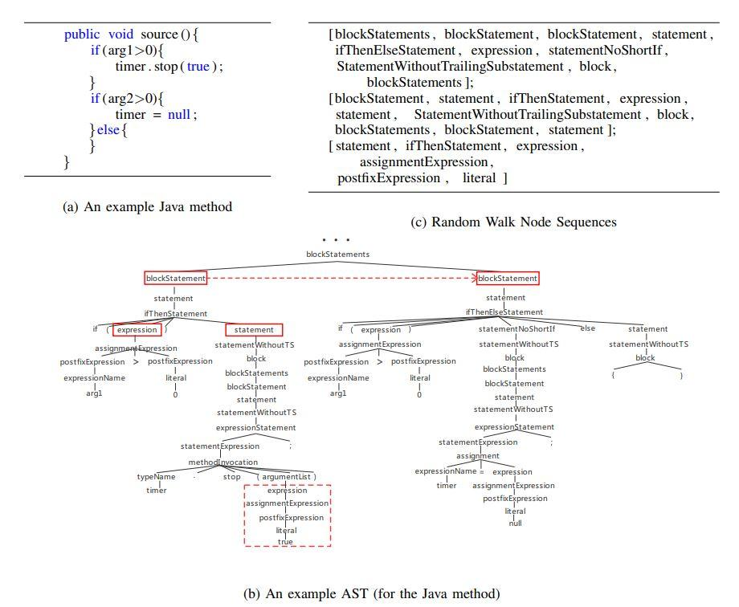
Рис. 2.15 а) Приклад Java методу

Рис. 2.15 б) Приклад AST (для методу Java)

Рис. 2.15 в) Послідовності вузлів випадкового блукання
Рис. 2.15 – Поточний приклад
Випадкове блукання.
Формально, враховуючи вихідний вузол u, кожен вузол у випадковому блуканні фіксованої довжини (починаючи з u) генерується за таким розподілом [23]:
$P\left(c_{i-1}=v\right)= \{\frac{π_{vx}}{Z} if \left(v,x\right)∈E 0 otherwise$ (2.3)
де l — фіксована довжина, 1 ≤ i ≤ l, c₀ = u, v — поточний вузол, а x — наступний вузол, який потрібно відвідати. E — множина ребер у дереві. Модифікується ймовірність переходу випадкового блукання 2-го порядку (з [23]), щоб пристосуватися до деревоподібних структур.
Формально $π_{vx}= α_{pq}(t,x)$ і
$α_{pq}\left(t,x\right)= \{\frac{1}{p} if d_{tx}=1 \frac{1}{q} if d_{tx}=2$ (2.4)
Нехай випадкове блукання щойно пройшло ребро (t, v) і зараз знаходиться у вузлі v. Алгоритм визначає наступний вузол x для відвідування на основі значення d_{tx}, яке представляє найкоротшу відстань шляху між вузлами t і x і значення має бути одним із {0, 1, 2}. На відміну від графів, у дереві немає випадків, коли d_{tx} = 0 (що вказує на зворотний обхід графа). Тому розглядаються лише випадки, коли d_{tx} = 1 або d_{tx} = 2.
d_{tx} = 1 вказує на те, що t і x є відношенням батьківським і також вказує, що v і x є братськими вузлами.
d_{tx} = 2 вказує на те, що v і x є відношенням «батьківська-дочірня».
Параметри p, q контролюють ймовірність проведення пошуків, подібних до BFS і DFS. Зокрема, p контролює ймовірність проведення пошуку, подібного до BFS, а q — імовірності проведення пошуку, подібного до DFS. У даному експерименті перевага не віддається ні BFS, ні DFS пошуку, тому встановлено p = q.
Рис. 2.15в ілюструє три приклади послідовності вузлів (з максимальною довжиною, встановленою на 10 для чіткої ілюстрації), згенерованих для AST на рис. 2.15б за допомогою алгоритму випадкового блукання. Кожна згенерована послідовність вузлів містить змішані відносини брат-брат, батьківська-дочірня. Таким чином, підхід перетворює деревовидну структуру в послідовну структуру, а тим часом зберігає (до певної міри) вихідну інформацію про деревоподібну структуру. Після випадкового блукання на AST отримується набір послідовностей вузлів, які представляють контекстну інформацію проміжних вузлів у AST. Отримані послідовності вузлів беруться як вхідні дані для навчання моделі skip-gram.
Було обрано 7 популярних проектів Java з відкритим кодом, тобто JDK1.8, Ant 1.10.1, Commons Lang-3.3.7, jEdit 5.4.0, JDK 1.2.2, Maven 3.5.0 та OpenNLP1.8.1 [17], як навчальні корпусні проекти для навчання моделі Skip-gram та отримання словника вузла-вектора. Усі ці проекти мають велику базу коду та охоплюють велику різноманітність різних стилів кодування. Варто пам’ятати, що генерація словника вузла-вектора є одноразовою, тобто після створення словника будь-який проект Java може повторно використовувати словник. Це можливо, оскільки даний підхід розглядає лише нелистові вузли AST для генерації вектора. Нелистові вузли AST збирають інформацію про структуру програми і не залежать від проекту. Специфічна для проєкту інформація, така як ім’я змінної, представлена як листовий вузол в AST і не враховується для генерації вектора вузла в цьому підході.
Результати збору інформації про контекст.
Авторами було проаналізовано результати вбудовування вузлів за допомогою контекстної інформації, отриманої шляхом випадкового блукання на AST. Варто чітко розуміти, як випадкове блукання на AST може охопити структурний контекст AST. За допомогою простої візуалізації за допомогою TSNE [19] можна спостерігати, що вузли AST з подібним контекстом (з точки зору послідовностей вузлів випадкового блукання) вбудовані у вектори на малих відстанях. Такі приклади включають tryStatement (166), catches (167), catchClause (168), catchFormalParameter (169), catchType (170) і, нарешті, (171). Ці вузли завжди з’являються разом у піддереві tryStatement і, таким чином, мають подібні вузли «контексту» (батьківська-дочірня, брат-брат).
Отже, отримані вектори вкладення вузлів мають невеликі відстані один від одного. З іншого боку, вузли AST з різними контекстами вбудовуються у вектори більших відстаней. Ці результати вказують на те, що отримані вектори вузлів фактично захоплюють контекстну інформацію дерева. Тому можна використовувати отримані вектори для проведення структурного виявлення клонів.
Вузли зупинки.
AST, як правило, має величезну кількість вузлів, введених для належного аналізу, і його обробка займає досить багато часу. ANTLR призначений для генерування загалом 237 типів вузлів, серед яких є проміжні вузли, які часто з’являються в AST, але не розрізняють структури коду. Наприклад, послідовністю виведення від вузла виразу до конкретного терміна є вираз, assignmentExpression, postfixExpression,... (як показано на рис. 2.15б). Вузли в цій послідовності завжди мають подібний контекст (випадкове блукання завжди забезпечує однакові послідовності), і, таким чином, вони мають подібні вектори після вбудовування вузла. Однак ці вузли є зайвими і не сприяють розрізненню різних деревоподібних структур. Завдяки ручній перевірці результатів розбору 7 великих проектів Java виявилось, що всього існує 55 таких проміжних вузлів, які корисні для розбору, але не корисні для розрізнення структур коду. Такі вузли називаються вузлами зупинки і у даному підході ці вузли фільтруються, щоб покращити точність виявлення клонів.
Крок 1: Створюється набір вузлів дерева
Першим кроком виявлення клону є створення набору вузлів для даного методу Java5. Як показано на кроці 1 рис. 2.14, підхід використовує вихідний код методу Java як вхідні дані. ANTLR використовується для отримання AST для кожного методу введення. Потім проводиться пошук у глибину (DFS), щоб пройти через AST і отримати набір вузлів дерева для кожного AST. Під час проходження вузли зупинки видаляються. Наприклад, на рис. 2.14 кожен рядок, наприклад, $\{N_{m1}{, ...,N}_{{mn}_{m}}$}, є набором вузлів дерева, згенерованим для AST (і, таким чином, відповідного методу), проіндексованого m. Припускається, що є m методів у проекті для перевірки, тоді отримається m таких наборів вузлів дерева.
Крок 2: Створення вектора дерева
На другому кроці генерується вектор для кожного AST. У даному підході інформація про структуру фіксується під час фази попередньої обробки, тобто під час вбудовування вектора вузла. Тому використовується підхід до вбудовування речення легкої ваги, при якому не зберігається інформація про порядок вузлів AST.
Для кожного AST метод речення до вектора [26] отримує вектор шляхом застосування вбудовування речень. При вбудовуванні речень кожен вузол відповідає слову в реченні, а кожен AST (складений з набору вузлів) відповідає реченню. Вузли перетворюються на вектори, переглядаючи словник векторів вузлів, отриманий на етапі попередньої обробки. Після кроку вбудовування речення отримується по одному вектору для кожного AST. Наприклад, на рис. 2.14 [17] набір вузлів $\{N_{m1}{, ...,N}_{{mn}_{m}}$}, для AST m перетворюється на вектор дерева MV_{m}.
Крок 3: Виявлення клону коду
Після кроку 2 отримується один вектор для кожного AST. Вектор фіксує інформацію про структуру відповідного методу. Більше того, оскільки Skip-gram розглядає контекстну інформацію і кодує таку інформацію у вектори. Тому контекстно подібні вузли мають подібні векторні представлення. На основі цієї властивості можна виявляти пари клонів на основі евклідової відстані [24] векторів. Крім того, у процесі векторного порівняння використовується алгоритм Locality Sensitive Hashing (LSH) [30] для підвищення ефективності порівняння. Визначається, чи клонуються два фрагменти коду на основі векторної відстані.
Оскільки вектори, створені AST точного клону (клон Типу-1) і параметричного клону (клон Типу-2), абсолютно однакові, евклідова відстань векторів дорівнює нулю. Для клону Типу-3 структура коду може змінитися внаслідок вставки, видалення та модифікації фрагментів коду. Тому евклідова відстань векторів дерева може збільшуватися. Потрібно встановити поріг евклідової відстані, нижче якого порівнювані методи ідентифікуються як клони Типу-3. Оскільки не існує кількісного визначення клонів Типу-3, на яке можна посилатися, щоб визначити поріг відстані, було встановлено поріг на основі експериментів із існуючими контрольними показниками клонів. Було позначено 7 великих проектів Java з понад 70 тисячами рядків коду. Ці позначені проекти використовуються для налаштування порогу для клонів Типу-3. За допомогою ручної перевірки результатів авторами було обрано поріг 0,02, який забезпечує хорошу точність і відкликання як базовий поріг. Відстань вектора нижче цього порогу ідентифікується як клони типу 3.
Під час налаштування порогу авторами [17] було помічено, що існують випадки, коли код змінюється в кілька рядків, наприклад, додаючи структуру if-else, але кількість вузлів AST змінюється на велику частину (особливо якщо вихідний метод має невелика кількість рядків кодів). Отримані вектори пропозиції можуть мати велику відстань. Причина в тому, що кількість проміжних вузлів, створених для операторів if-else, велика, і вони сильно впливають на отриманий вектор дерева. Щоб вирішити цю проблему, замість використання фіксованого порогового значення для векторного порівняння відстаней, було запропоновано використовувати регульоване порогове значення. Інтуїція полягає в тому, щоб додати інформацію про частку змін коду на рівні токена як коефіцієнт (α) базового порогу (θbase). Коефіцієнт (α) впливає на базовий поріг (θbase) таким чином, що можна пом’якшити вплив змін структури на невеликі фрагменти коду. Коефіцієнт α обчислюється шляхом накопичення лінійної відстані Левенштейна [28] (за вихідним кодом).
Таблиця 2.4 – Інформація про датасет
Data Set | # Files | # LOC | # Methods
JDK 1.2.2 [5] | 109 | 17140 | 1028
OpenNLP 1.8.1 [9] | 850 | 66291 | 3748
Maven 3.5.0 [8] | 872 | 79840 | 5309
Ant 1.10.1 [6] | 1205 | 138505 | 12620
Commons Lang 3-3.7 [7] | 311 | 75210 | 6404
jEdit 5.4.0 [1] | 592 | 118407 | 7160
BigCloneBench [63] | 32317 | 8836676 | 168965

Таблиця 2.5 – Налаштування інструментів виявлення клонів
Інструмент | Min LOC | Критерії для клонування
TECCD | min 10LOC | 0.02
CCLearner | min 10LOC | $l_{c}≥0.98$
CCAligner | min 10LOC | 60% подібності
NICAD | min 10LOC | 70% подібності

2.2.3.5 Реалізація та оцінка
Даний підхід реалізовувався в інструменті під назвою TECCD. Для отримання AST з вихідного коду використовувалась ANTLR (версія 4.7.1). Модель Skip-gram [29] використовується для перетворення вузла AST у вектор, а модель send2vec [26] використовується для створення вектора для кожного методу. Цей інструмент є загальнодоступним у проекті GitHub [25].

2.2.3.6 Налаштування експерименту
Вибір датасету.
Для перевірки ефективності даного підходу, авторами використовується 7 великих проектів Java з відкритим кодом і BigCloneBench [31] як експериментальні набори даних. Детальна інформація про датасети наведена в таблиці 2.4. Кожен проєкт у наборі даних містить кілька сотень файлів із кількістю методів від тисячі до дванадцяти тисяч. Вручну позначено всі пари клонів з перших 7 і зробилено їх доступним тестом для клонів коду [32]. BigCloneBench (BCB) [31] є створеним вручну тестом для клонів (особливо Типу-3 і Типу-4) і є широко поширеним тестом для методів виявлення клонів коду. Він складається з понад 3 мільйонів пар клонів, позначених вручну. BCB типізує клони та вимірює їх синтаксичну подібність. Оскільки немає консенсусу щодо мінімальної подібності клону Типу-3, BigCloneBench розрізняє клони Типу-3 і Типу-4, розділяючи їх на три категорії, тобто розглядаються клони, які мають принаймні 70% схожості як сильні клони Типу-3; клони, що мають 50-70%, менш ніж 50% загальну синтаксичну схожість, розглядаються як помірні клони Типу-3, слабкі клони Типу-3 (Типу-4) відповідно.
Вибір методів порівняння.
У розглянутому експерименті інструмент TECCD порівнюється з існуючими найсучаснішими інструментами виявлення клонів за ефективністю. Для порівняння ефективності авторами було вибрано NICAD, CCLearner і CCAligner, які продемонстрували найсучасніші показники виявлення клонів Типу-3 [17]. NICAD — класичний і ефективний текстовий інструмент для виявлення клонів, який, як було доведено, ефективний у виявленні клонів, які є дуже схожими. CCLearner використовує метод глибокого навчання для виявлення клонів, які мають схожу ідею з TECCD. CCAligner є одним із новітніх інструментів виявлення клонів, який також показав свою ефективність для виявлення клонів Типу-3, особливо клонів із великим розривом. Також оцінюється ефективність підходу TECCD та порівнюється із Deckard [33], який є популярним методом виявлення клонів на основі дерева, на великому наборі даних.
Конфігурація середовища експерименту.
Експеримент проводився на комп’ютері з операційною системою CentOS 7, процесором Intel (R) Xeon (R) E5−2640v3@ 2,60 ГГц і пам’яттю 128 ГГц [17]. Спочатку потрібно послідовно налаштувати кожен інструмент. Детальність виявлення вибирається на рівні методу коду. Щоб зробити справедливе порівняння, використовується 10 LOC як мінімальний поріг, який буде розглядатися як клон-кандидат для всіх 4 інструментів, дотримуючись налаштувань за замовчуванням для NICAD і CCAligner [17]. Варто зауважити, що інструмент TECCD можна налаштувати на виявлення клонів будь-якої кількості LOC. У досліджуваному експерименті використовуються конфігурації за замовчуванням кожного інструменту для визначення клонів коду. Це показано в третій колонці таблиці 2.5. Метод TECCD використовує евклідову відстань для виявлення клонів, а базовий поріг встановлений на 0,02. CCLearner реалізує нейронну мережу з двома прихованими шарами. Він обчислює подібність між кількістю та типом маркерів у двох фрагментах коду, а потім класифікує їх на основі навченої моделі нейронної мережі. CCLearner встановив l_{c} ≥ 0,98, що є прогнозованою ймовірністю, як поріг виявлення клонів. Nicad – це текстовий алгоритм зіставлення символів LCS для виявлення клонів, і 70% – це поріг, як повідомляється у статті [34]. CCAligner — це метод виявлення клонування коду на основі токенів, який може виявити клон із великим проміжком (спеціальний клон коду Типу-3). Він використовує q = 6 (розмір вікна), e = 1 (поріг відстані редагування) як параметр за замовчуванням для виявлення пар клонів, а поріг подібності встановлюється на 60%.
Згідно із спостереженнями авторів, за допомогою BigCloneBench [31], не існує клонів Типу-3 (і, безумовно, Типу-1 або 2) з відмінностями в номерах рядків у 2,5 рази або більше. Тому в розглянутому експерименті уникається порівняння таких пар кодів.
Результати експериментів можна побачити нижче (таблиця 2.5) [17].
Таблиця 2.6 – Результати порівняння 6 проєктів
Data Set | Інстру-мент | Клони Типу-1, Типу-2 |  |  |  |  |  | Клони Типу-3 |  |  |  |  |  | Час
Data Set | Інстру-мент | # Pairs | TP | FP | Precision | Recall | F1 | # Pairs | TP | FP | Precision | Recall | F1 | Попередня обробка | Виявлення
JDK 1.2.2 | TECCD | 21 | 21 | 0 | 100 | 100 | 100 | 57 | 48 | 9 | 84 | 87 | 85 | 35s | 3s
JDK 1.2.2 | Nicad | 16 | 16 | 0 | 100 | 76 | 86 | 26 | 25 | 1 | 96 | 45 | 61 | 35s | 2s
JDK 1.2.2 | CCLearner | 19 | 19 | 0 | 100 | 90 | 95 | 70 | 51 | 19 | 73 | 93 | 82 | 35s | 2s
JDK 1.2.2 | CCAligner | 21 | 21 | 0 | 100 | 100 | 100 | 54 | 45 | 9 | 83 | 82 | 82 | 35s | 1s
Maven 3.5.0 | TECCD | 5113 | 5113 | 0 | 100 | 100 | 100 | 1924 | 1750 | 174 | 91 | 93 | 92 | 76s | 15s
Maven 3.5.0 | Nicad | 436 | 436 | 0 | 100 | 9 | 17 | 601 | 540 | 61 | 90 | 29 | 44 | 76s | 9s
Maven 3.5.0 | CCLearner | 4437 | 4437 | 0 | 100 | 87 | 93 | 1548 | 1243 | 305 | 80 | 66 | 72 | 76s | 10s
Maven 3.5.0 | CCAligner | 5021 | 5021 | 0 | 100 | 98 | 99 | 1558 | 1409 | 149 | 90 | 75 | 82 | 76s | 4s
OpenNLP 1.8.1 | TECCD | 613 | 613 | 0 | 100 | 100 | 100 | 1462 | 1374 | 88 | 94 | 95 | 94 | 79s | 16s
OpenNLP 1.8.1 | Nicad | 200 | 200 | 0 | 100 | 33 | 50 | 648 | 632 | 16 | 98 | 43 | 60 | 79s | 8s
OpenNLP 1.8.1 | CCLearner | 584 | 584 | 0 | 100 | 95 | 97 | 1612 | 1271 | 341 | 79 | 87 | 83 | 79s | 9s
OpenNLP 1.8.1 | CCAligner | 604 | 604 | 0 | 100 | 99 | 99 | 1341 | 1204 | 137 | 90 | 82 | 86 | 79s | 3s
Ant 1.10.1 | TECCD | 443 | 443 | 0 | 100 | 100 | 100 | 1092 | 1015 | 77 | 93 | 91 | 92 | 148s | 65s
Ant 1.10.1 | Nicad | 141 | 141 | 0 | 100 | 32 | 48 | 519 | 495 | 24 | 95 | 44 | 60 | 148s | 16s
Ant 1.10.1 | CCLearner | 439 | 439 | 0 | 100 | 99 | 99 | 1221 | 914 | 307 | 75 | 82 | 78 | 148s | 20s
Ant 1.10.1 | CCAligner | 176 | 176 | 0 | 100 | 40 | 57 | 755 | 709 | 46 | 94 | 64 | 76 | 148s | 6s
jEdit 5.4.0 | TECCD | 224 | 224 | 0 | 100 | 100 | 100 | 1118 | 1028 | 90 | 92 | 92 | 92 | 193s | 54s
jEdit 5.4.0 | Nicad | 124 | 124 | 0 | 100 | 55 | 71 | 845 | 626 | 219 | 74 | 56 | 64 | 193s | 16s
jEdit 5.4.0 | CCLearner | 209 | 209 | 0 | 100 | 93 | 96 | 1275 | 1050 | 225 | 82 | 94 | 88 | 193s | 8s
jEdit 5.4.0 | CCAligner | 197 | 197 | 0 | 100 | 88 | 94 | 1560 | 1089 | 471 | 70 | 97 | 81 | 193s | 5s
Commons Lang 3-3.7 | TECCD | 1440 | 1440 | 0 | 100 | 100 | 100 | 3180 | 2779 | 483 | 87 | 92 | 89 | 73s | 24s
Commons Lang 3-3.7 | Nicad | 1007 | 1007 | 0 | 100 | 70 | 82 | 1098 | 1084 | 14 | 99 | 36 | 53 | 73s | 13s
Commons Lang 3-3.7 | CCLearner | 1348 | 1348 | 0 | 100 | 94 | 97 | 2859 | 2368 | 491 | 83 | 78 | 80 | 73s | 11s
Commons Lang 3-3.7 | CCAligner | 1200 | 1200 | 0 | 100 | 83 | 91 | 1652 | 1445 | 207 | 87 | 48 | 62 | 73s | 5s

Таблиця 2.7 – Результати для BigCloneBench
Інструмент | Recall |  |  |  |  |  | Precision
Інструмент | T1 | T2 | VST3 | ST3 | MT3 | WT3/T4 | Precision
TECCD | 100 | 96 | 99 | 87 | 23 | 0 | 88
Nicad | 100 | 96 | 98 | 87 | 27 | 0 | 84
CCLearner | 100 | 95 | 98 | 76 | 0 | 0 | 72
CCAligner | 99 | 95 | 98 | 92 | 0 | 0 | 86

2.2.3.7 Експериментальний результат
Оцінка ефективності виявлення клонів.
Усі інструменти виявлення клонів запускаються із налаштуваннями, показаними в Таблиці , на всіх наборах даних, показаних у таблиці 2.4. Результати порівняння ефективності виявлення клонів наведено в таблиці 2.6 та таблиці 2.7. У таблиці 2.6 перші 2 стовпці показують набори даних та інструменти, стовпці 3 - 8 показують результати для виявлення клонів Типу-1 і Типу-2. У стовпцях 9 - 14 показані результати виявлення клону Типу-3. #Pairs – це кількість виявлених пар клонів. TP, FP – кількість істинних і хибних результатів виявлення відповідних методів. Precision, Recall і F1 – це значення влучності, повноти та F1-Score (у відсотках) відповідно.
З таблиці 2.6 видно, що всі інструменти можуть досягти 100% точності для клонів Типу-1 і Типу-2. CCLearner і CCAligner також досягають хороших результатів. Клони Типу-1 і Типу-2 мають чіткі визначення і їх відносно легше виявити.
Загалом TECCD стабільний і більш здатний виявляти клони Типу-1 і Типу-2. Це пов’язано з тим, що клони Типу-1 і Типу-2 не передбачають зміни структури, і, таким чином, вони завжди показують векторну відстань 0. TECCD працює найкраще, CCLearner також працює добре і є більш стабільним, ніж CCAligner і Nicad.
Для клонів Типу-3 TECCD демонструє стабільно хороші показники як щодо влучності, так і щодо повноти.

2.2.3.8 Оцінка ефективності виявлення клонів
Час виконання різних методів виявлення клонів знаходиться в останньому стовпці в таблиці 2.6. Всього TECCD потребує 4,5 години для створення словника вузлів, що є одноразовим зусиллям. Для TECCD стовпець «Попередня обробка» показує час для генерації AST, а стовпець «Виявлення» показує час для інших кроків виявлення клону. Для інших методів, оскільки вони не базуються на дереві, попередня обробка не потрібна. Для TECCD більшість часу витрачається на генерацію AST, що є відомим недоліком для методів виявлення клонів на основі дерева. Для виявлення TECCD використовує трохи більше часу, ніж існуючі підходи на основі токенів.
Оскільки інструмент TECCD досягає більш високого рівня запам’ятовування, а це означає, що потенційно потрібно обробити більше пар клонів. Тому розумно витрачати більше часу.
Результати показують, що TECCD використовує 490 хвилин для завершення обробки, тоді як Deckard займає 2071 хвилину, що більше ніж у 4 рази більше, ніж TECCD.
Налаштування параметрів
Існують певні параметри, прийняті в даному підході, такі як розміри вектора, поріг для виявлення клону та α, які налаштовуються вручну. У поточних налаштуваннях параметри налаштовуються з деякими наборами даних оцінки, а параметри, які показують найкращу продуктивність, використовуються як налаштування за замовчуванням [17]. Це загальноприйнята практика для налаштування параметрів, хоча параметри можуть бути упередженими через вибір набору даних. Щоб пом’якшити цей ефект, під час оцінки метод тестується (з налаштованими параметрами) на BigCloneBench, який не бере участь у налаштуванні параметрів, і результати оцінки показують, що даний метод перевершує інші методи. Отже, конфігурація параметрів є узагальнюючою до певної міри.
Оцінка за допомогою BigCloneBench BigCloneBench має відомі недоліки розмітки, тобто він не позначає всіх справжніх клонів. Таким чином, результати оцінки на BigCloneBench проводяться на частково позначеному наборі, що може призвести до того, що виміряна повнота (recall) може відрізнятися від фактичної [17]. Більше того, точність розраховується на основі випадково відібраного набору виявлених клонів, що може призвести до людської упередженості або ненавмисних помилок.
2.3 Порівняльна характеристика методів
Після огляду вищеописаних підходів, є можливість порівняти їх та виявити найбільш оптимальний метод.
Таблиця 2.8 – Порівняльна характеристика методів
Метод | Точність | Мультимовність (працює незалежно від мови програмування) | Відносні необхідні потужності | Простота реалізації
Decision Tree | 98,2% | Ні | Дуже малі | Просто
Support Vector Machine | 98,188% | Ні | Малі | Середньої складності
TECCD | 97% | Ні | Середні | Складно

Розглянемо переваги та недоліки кожного з методів, щоб остаточно переконатися у тому, який метод є найбільш оптимальним як з точки зору точності, так і з точки зору реалізації.
Decision Tree
Переваги:
- невеликий час навчання;
- враховують кожен можливий результат рішення і відповідно простежують кожен вузол до самого висновку;
- присвоюють конкретне значення кожній проблемі, рішенню та результату, що зменшує невизначеність та неоднозначність [36];
- вважається одним із простих та надійних алгоритмів, так як він не має складних формул чи структур даних, для розрахунків потрібні лише нескладна статистика та математика;
- можуть обробляти дані великої розмірності з хорошою точністю;
- невелика підготовка даних, в той час як інші методи часто можуть вимагати нормалізації даних або ж створення фіктивних змінних;
- є можливість перевірити модель за допомогою статистичних тестів, що дозволяє показати надійність моделі.
Недоліки:
- чутливий до шумів у вхідних даних;
- важко підтримуються пробіли в даних;
- іноді буває нестабільним, адже невеликі зміни даних можуть істотно змінювати побудоване дерево рішень.
Support Vector Machine
Переваги:
- точність класифікації;
- хороша навчальна здатність: метод практично не потребує попереднього настроювання, якщо не вважати необхідність підбору функції ядра.
- відносно ефективний з точки зору пам’яті;
Недоліки:
- нестійкий до шуму у вихідних даних;
- не працює із ймовірностями;
- не містить формалізованих алгоритмів вибору ядра;
- при спробі використання в мультикласовому завданні якість та швидкість роботи падають;
- не підходить для великих наборів даних.
TECCD
Переваги:
- для клонів Типу-3 демонструє хороші показники щодо влучності та повноти;
- стабільно висока здатність виявлення клонів Типу-1, Типу-2;
- висока точність результатів.
Недоліки:
- потребує попередньої підготовки даних;
- використовується складний математичний апарат;
- потребує великого набору навчальних даних;
- доволі складний для реалізації алгоритм, базований на використанні AST для отримання інформації про структуру програми, а потім перетворенні AST у безперервні вектори за допомогою вбудовування дерева, після чого обчислюється векторна відстань для вимірювання подібності;
- багато часу витрачається на генерацію AST;
- використовує трохи більше часу, ніж існуючі підходи на основі токенів.
Детальніше проаналізувавши дані методи, бачимо, що найбільш оптимальним як з точки зору точності, так і з точки зору реалізації являється метод на основі дерева рішень, реалізація якого описана в наступному розділі.
2.4 Висновки до розділу 2
Під час дослідження моделі машинного навчання дерева рішень, було розглянуто підхід до покращення існуючих інструментів виявлення клонів коду за допомогою техніки машинного навчання. Авторами було досліджено 19 метрик класів клонів, щоб охопити різні характеристики клонів коду та використовувати їх для навчання моделі дерева рішень. Навчена модель дерева рішень потім використовується як фільтр для видалення помилкових класів клонів із результату клонування.
Навчаючи дерево рішень на 671 класі клонів Java, виявлених детектором клонів iClones, результат показує, що дерево рішень може видалити п’ять помилкових класів клонів, про які спочатку повідомлялося iClones, що підвищує точність виявлення.
Застосування фільтра клонування дерева рішень, навченого на клонах Java до клонів Python, показує, що фільтр не був ефективним на іншій мові, і над цим питанням потрібна додаткова робота.
Варто зауважити, що огляд попередніх дослідницьких робіт свідчить про те, що основна увага їх дослідницької роботи була спрямована на розробку методик виявлення ідентичних клонів (тобто Типу-1). У дослідженні з використанням SVM основне зосередженння було на розгляді техніки пошуку подібних блоків коду та кількісної оцінки їх подібності (Типу-3). Клони коду були виявлені в два етапи. На першому етапі для створення наборів функцій використовується синтаксичний аналізатор. У цій роботі Support Vector Machine (SVM) є інструментом машинного навчання, а вхідними є файли .c. Набори функцій перетворюються у формат Libsvm шляхом призначення 0 і -1 для міток класів алгоритмів сортування та без сортування відповідно. На другому етапі набори функцій, які використовуються як вхідні дані, передаються через інструмент Libsvm для класифікації фрагмента коду. Масштабування здійснюється як для навчального, так і для тестового набору даних. Результатом другого етапу є мітка набору тестових даних і точність, отримана інструментом. Дослідження показує, що точність зростає зі збільшенням кількості екземплярів. Точність для 45 екземплярів була отримана 93,182%.
Також була розглянута техніка TECCD, що базується на вбудовуванні дерева для виявлення клону коду. Цей підхід спочатку проводить вбудовування дерева, щоб отримати вектор вузла для кожного проміжного вузла в AST. Вбудовування вузлів фіксують інформацію про контекст/структуру AST. Потім створюється вектор дерева з його векторів вузлів за допомогою полегшеного методу. Нарешті, вимірюються евклідові відстані між деревними векторами для визначення клонів коду.
Даний підхід реалізовано в інструменті під назвою TECCD, а оцінка проводилась з 7 великими проектами Java, а також BigCloneBench. Результати показують, що даний інструмент є досить ефективним щодо влучності та повноти.
Після детального порівняння методів видно, що найбільш оптимальним як з точки зору точності, так і з точки зору реалізації являється метод на основі дерева рішень.

РОЗДІЛ 3. ПРОГРАМНА РЕАЛІЗАЦІЯ
З огляду на проведене вище порівняння методів, було зроблено висновок, що найбільш оптимальним для реалізації з точки зору розглянутих характеристик методів являється метод машинного навчання з використанням моделі дерева рішень. Тож, розробимо автентичну реалізацію даного методу, щоб покращити його ефективність в задачі пошуку дублікатів в програмному коді. Варто зауважити, що підхід даного методу виявлення клонів дещо відрізняється від досліджуваного нами вище, проте в ньому повністю зберігається використання моделі дерева рішень. Дані, що подаються на вхід моделі, представлені у вигляді числового вектора, з нижчеописаними метриками.

3.1 Decision Tree
Дерево рішень або дерево класифікації (DT) – це методика навчання під керівництвом, яку можна використовувати як для задач класифікації, так і для задач регресії, але переважно вона є кращою для розв’язування задач класифікації. Це деревоподібний класифікатор, де внутрішні вузли представляють особливості набору даних, гілки представляють правила прийняття рішень, а кожен листовий вузол представляє результат. Мета полягає у створенні моделі, що може спрогнозувати значення цільової змінної, при цьому вивчаючи прості правила прийняття рішень, що виведені з характеристик даних.

Нижче (рис. 3.1) [35] зображена схема загальної структури дерева рішень.
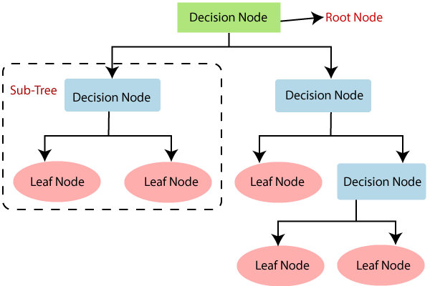
Рис. 3.1 – Загальна структура дерева рішень
DT створює модель класифікації шляхом побудови дерева рішень. Кожен вузол дерева визначає перевірку атрибута, кожна гілка, що спускається з цього вузла, відповідає одному з можливих значень для цього атрибута. [36]
Нижче (рис.3.2) наведено HLD діаграму власного програмного продукту.
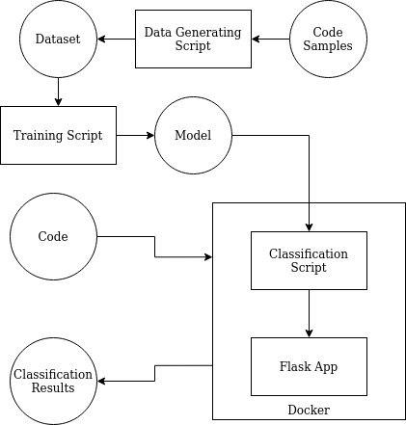
Рис. 3.2 – HLD діаграма власного програмного продукту
Реалізація дерева рішень розроблена на мові програмування Python. Дана мова програмування являється широко використовуваною в багатьох сферах, оскільки для неї існує безліч модулів та бібліотек, якими можна користуватися для створення будь-якого програмного продукту.
Процес реалізації відбувається за таким алгоритмом:
- Попередня обробка даних;
- Підгонка алгоритму дерева рішень до навчального набору;
- Прогнозування результату тесту (застосування класифікатора на тестовому наборі);
- Перевірка точності результату (Створення матриці невідповідностей (Confusion matrix));
- Візуалізація результату тестового набору.

3.2 Формування датасету
У зв'язку з тим, що у відкритому доступі були відсутні розмічені датасети, а їх розмітка вручну зайняла б великий проміжок часу, було прийнято рішення щодо автоматичної генерації датасету.
З 20 скриптів на мові Python були згенеровані ще 80 їх клонів.
Генерація відбувалась наступним чином: у код 35 разів вносяться зміни. Зміною є переіменування випадкової змінної з імовірністю 0,2, також зміна послідовності випадкового блоку коду з імовірністю 0,2 і видалення чи додавання випадкового рядка з імовірністю 0,6.
Всього було отримано 100 скриптів, по 5 варіантів кожного з 20 скриптів. На рис. 3.3 – 3.4 показано варіанти кодів-клонів.
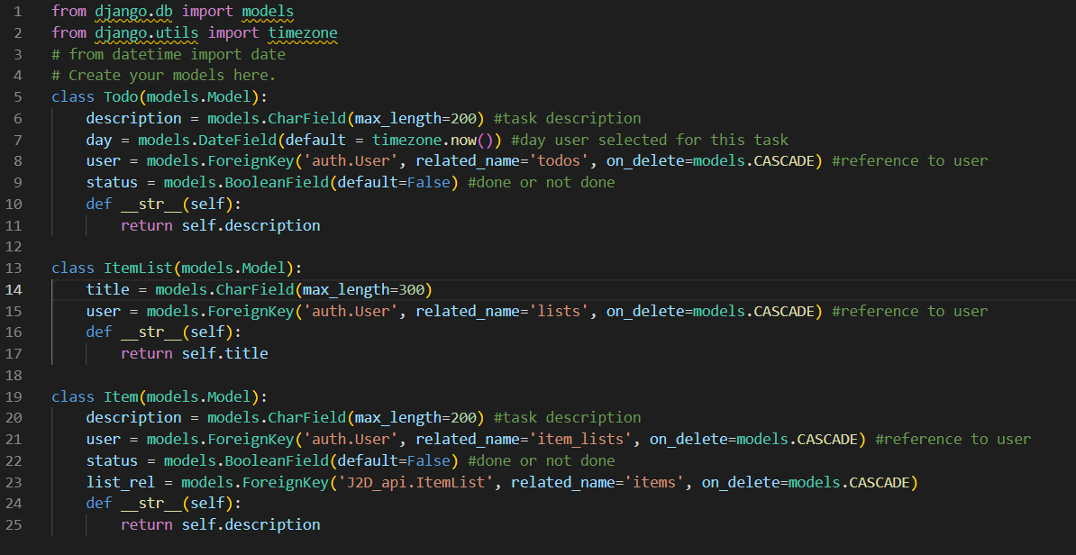
Рис. 3.3 – Вихідний код
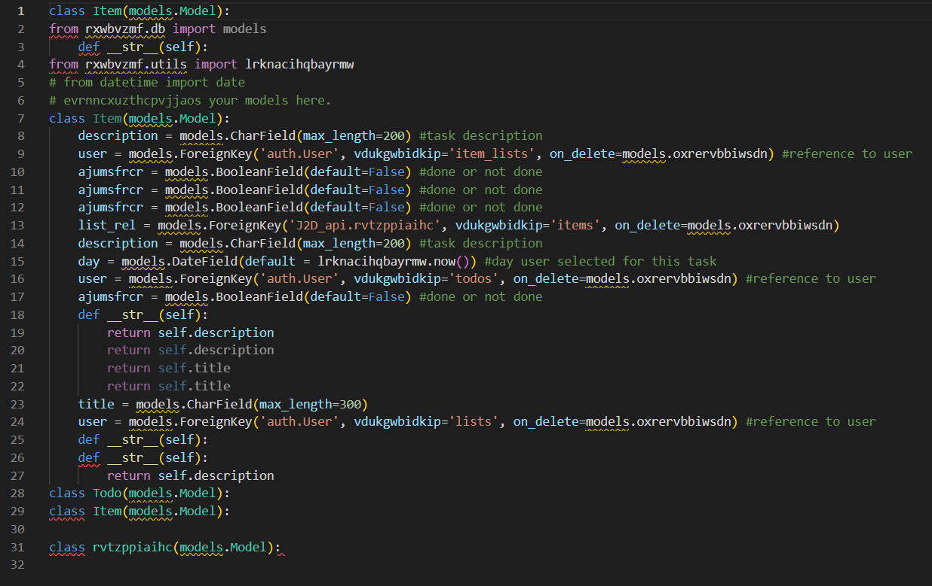
Рис. 3.4 – Клон вихідного коду (згенеровано автоматично)
У результаті, могло бути і було згенеровано ($C_{5}^{2}$ + 5) ∙ 20 = 300 пар кодів клонів (у формулі ми додаємо ще 5 варіантів, оскільки пара коду з самим собою також підходить для датасету).
Для збалансованості датасету (рівності кількостей представників класів False та True), було вибрано також 300 пар кодів, що не являються клонами.
З пар кодів були виділені наступні метрики з логічних та інтуїтивних міркувань:
Таблиця 3.1 – Відомості про метрики
Назва метрики | Суть метрики | Формула
volume_ratio | відношення об'ємів кодів | $\frac{{n_tokens}_{1}}{{n_tokens}_{2}}$
max_fragment_ratio | відношення об'ємів максимальних блоків кодів | $\frac{{max_fragment_lines}_{1}}{{max_fragment_lines}_{2}}$
min_fragment_ratio | відношення об'ємів мінімальних блоків кодів | $\frac{{min_fragment_lines}_{1}}{{min_fragment_lines}_{2}}$
clone_tokens_to_min_tokens_ratio | відношення кількості спільних токенів до кількості токенів меншого коду | $\frac{{P(tokens}_{1}∩{tokens}_{2})}{min⁡(P\left({tokens}_{1}\right),P\left({tokens}_{2}\right))}$
lines_ratio | відношення кількості рядків | $\frac{{n_lines}_{1}}{{n_lines}_{2}}$
operators_overlap_ratio | відношення перетинів операторів | $1- \frac{\sum_{i=1}^{n}{}|{n_op}_{1}^{i}-{n_op}_{2}^{i}|}{max⁡({n_op}_{1},{n_op}_{2})}$

В формулах:
${n_tokens}_{i}-кількість токенів \left(слів\right) у коді i, i=\{1, 2\}$
${max_fragment_lines}_{i}-кількість рядків у найбільшому блоці коду i,i=\{1,2\}$
${min_fragment_lines}_{i}-кількість рядків у найменшому блоці коду i,i=\{1,2\}$
${tokens}_{1}-множина токенів \left(слів\right) коду i,i=\{1,2\}$
${n_lines}_{i}-кількість рядків в коді i, i=\{1,2\}$
${n_op}_{j}^{i}-кількість операторів типу i \left(+, -, …\right), i=\{1, кількість типів операторів\} в коді j, j=\{1,2\}$
${n_op}_{i}-загальна кількість операторів в коді i,i=\{1,2\}$
Вищезазначені метрики + поле Clone (True якщо так, False якщо ні) і складають датасет (таблиця. 3.2).
Таблиця 3.2 – Метрики датасету
volume_ratio | max_fragment_ratio | min_fragment_ratio | clone_tokens_to_min_tokens_ratio | lines_ratio | operators_overlap_ratio | Clone
1 | 1.024 | 1 | 0.5950920245 | 1.024 | 1 | True
1 | 0.9926470588 | 1 | 0.6666666667 | 0.9926470588 | 1 | True

3.3 Параметри навчання та побудови дерева
Параметри навчання дерева рішень:
- Критерій якості: Джинні
Функція вимірювання якості розділення працює за критерієм Джинні (3.1):
$H\left(X\right)= \sum_{k=1}^{K}{}p_{k}\left(1-p_{k}\right)=1-\sum_{k=1}^{K}{}p_{k}^{2},$ (3.1)
$p_{k}=\frac{1}{|X|}\sum_{i ∈ X}{}\left[y_{i}=k\right],$ (3.2)
де $p_{k}$ – імовірність появи класу k у вибірці.
- Максимальна глибина: при побудові дерева максимальна глибина не обмежувалась.
- Мінімальна кількість об’єктів у листі дерева: 2 об’єкта.
- Стратегія розділення: як вже було зазначено, був використаний критерій Джинні. Розділення вибиралось таким чином, щоб максимізувати кількість інформації у вибірках, що йдуть в обидва піддерева.

3.4 Результати
В результаті був навчений класифікатор, що зміг на високому рівні класифікувати дані з тестового та тренувального датасетів.
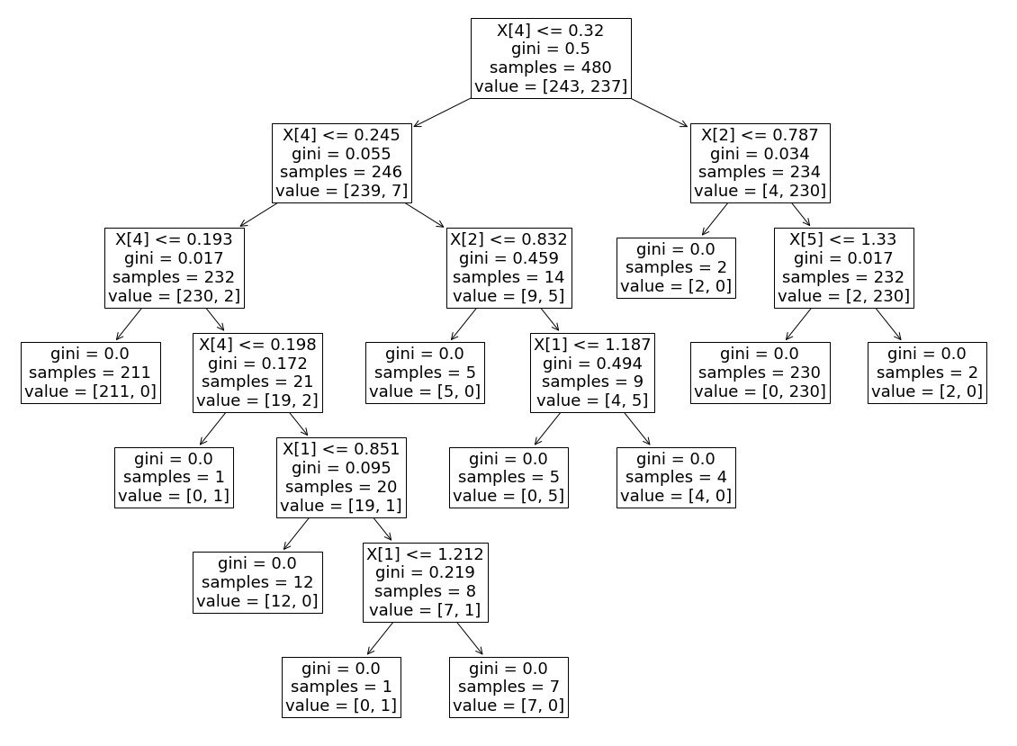
Рис. 3.5 – Навчене дерево рішень
Було отримано дерево глибиною 6. Результати запуску дерева на тренувальному датасеті перевіряються за допомогою матриці невідповідностей.

3.5 Матриця невідповідностей
Матриця невідповідностей підсумовує ефективність класифікації класифікатора щодо деяких тестових даних [37]. Це двовимірна матриця, індексована в одному вимірі справжнім класом об’єкта, а в іншому — класом, який призначає класифікатор. У таблиці 3.3 наведено приклад матриці невідповідностей для задачі класифікації з трьох класів з класами A, B і C.
Таблиця 3.3 – Приклад трикласової матриці невідповідностей
 |  | Призначений клас
 |  | A | B | C
Фактичний клас | A | 10 | 2 | 1
Фактичний клас | B | 0 | 6 | 1
Фактичний клас | C | 0 | 3 | 8

Перший рядок матриці вказує, що 13 об’єктів належать до класу A і що 10 правильно класифіковано як належать до A, два неправильно класифіковані як належать до B і один як належать до C.
Окремий випадок матриці невідповідностей часто використовується з двома класами, один позначає позитивний клас, а інший — негативний. У цьому контексті чотири клітинки матриці позначаються як справжні позитивні (TP), хибнопозитивні (FP), справжні негативні (TN) і 7 помилково негативні (FN), як зазначено в таблиці 3.4.
Таблиця 3.4 – Результати класифікації на позитивні та негативні класи
 |  | Призначений клас
 |  | Позитивні | Негативні
Фактичний клас | Позитивні | TP | FN
Фактичний клас | Негативні | FP | TN

Ряд показників ефективності класифікації визначається з точки зору цих чотирьох результатів класифікації.
Specificity = True negative rate = TN/(TN + FP)
Sensitivity = True positive rate = Recall = TP/(TP + FN)
Positive predictive value = Precision = TP/(TP + FP)
Negative predictive value = TN/(TN + FN)
Результат класифікації дерева рішень у задачі пошуку клонів в програмному коді наведено у матриці невідповідностей (рис.3.6).
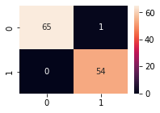
Рис. 3.6 – Матриця невідповідностей
Тобто, робимо висновок, що лише 1 із 120 прикладів був класифікований невірно при умові рівновиваженості класів (60 на 60). Тобто, точність прогнозування на такому датасеті складає більше, ніж 0.99.
3.6 Інтерфейс користувача
Для зручності користування даною програмою було розроблено зрозумілий інтерфейс користувача. Для цього було використано бібліотеку Flask.
Flask — це веб-фреймворк, який надає бібліотеки для створення легких веб-додатків на python. Він заснований на наборі інструментів WSGI і механізмі шаблонів jinja2 [38].
На рис. 3.7 зображено вікно, куди необхідно завантажити файли з кодами, які необхідно перевірити на наявність клонів.
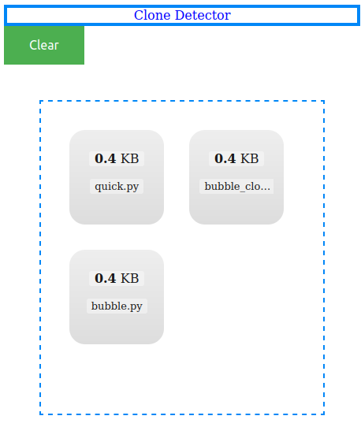
Рис. 3.7 – Вікно для завантаження файлів з кодами
На рис. 3.8 видно, що програма відпрацювала і видала результат. Звідси видно, що файл bubble.py являється клоном файлу bubble_clone.py, а quick.py є оригінальним кодом, який не являється дублікатом жодного з файлів.
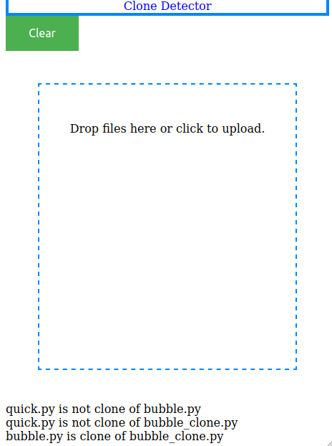
Рис. 3.8 – Результат роботи програми
Для підтвердження коректності роботи програми дані файли також було перевірено вручну. Як видно з рис. 3.9, коректність роботи програми підтверджено.
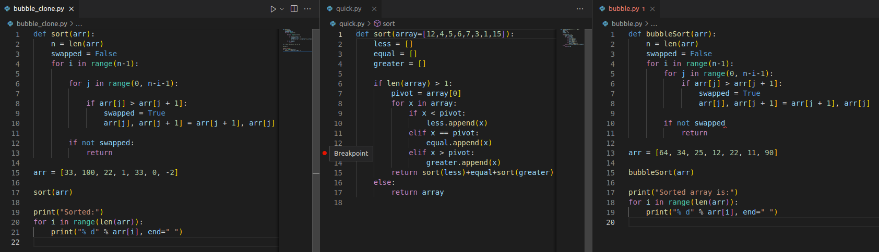
Рис. 3.9 – Перевірка роботи програми вручну

3.7 Експерименти

3.7.1 Виявлення плагіату
За допомогою навченої моделі дерева рішень проведемо експеримент з виявлення плагіату в реальних роботах студентів (для збереження конфіденційності прізвища були змінені, будь-які збіги являються випадковими).
Завантажуємо до програми 20 лабораторних робіт №1 студентів з однієї дисципліни (рис 3.10).
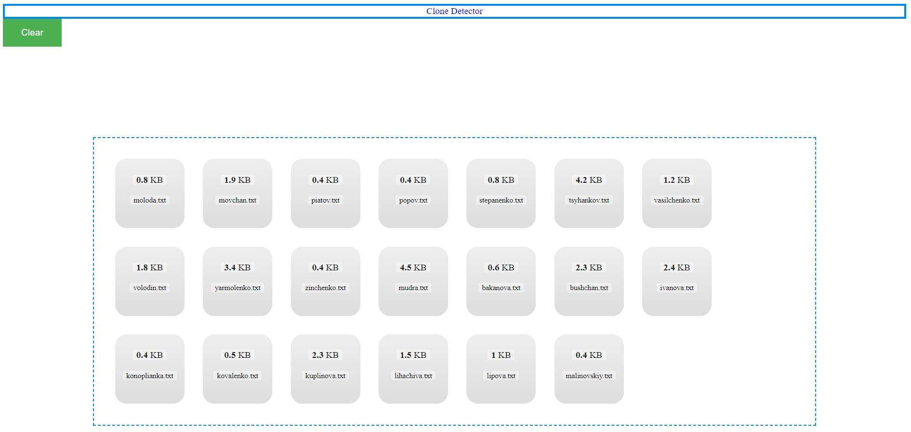

Рис. 3.10 – Завантаження файлів з кодами студентів
З рис. 3.11 видно, що програма відпрацювала і видала результат. Звідси видно, що konoplianka.txt являється клоном коду popov.txt (рис.3.11в), при цьому popov.txt являється клоном коду zinchenko.txt (рис.3.11д), але код konoplianka.txt не являється клоном коду zinchenko.txt (рис.3.11в). Це може пояснюватись тим, що алгоритми машинного навчання не завжди дають транзитивні результати.
Більше ніяких збігів між лабораторними роботами виявлено не було, що свідчить про високий рівень дотримання академічної доброчесності студентами, адже мінімум 17 з 20 робіт являються унікальними.

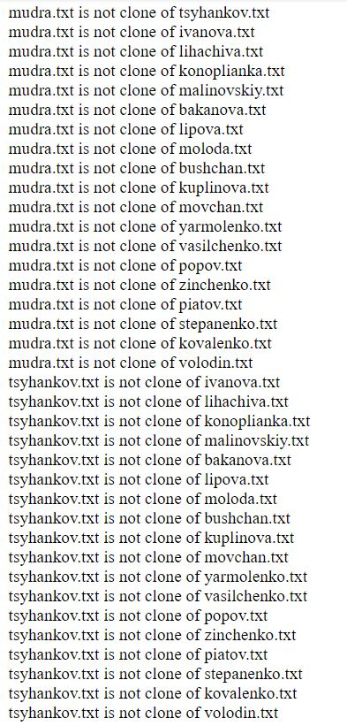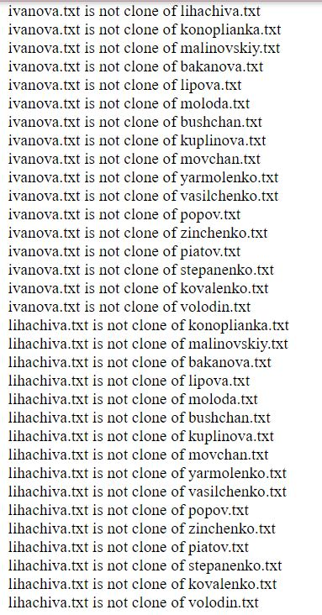
Рис. 3.11 а) Результати Рис. 3.11 б) Результати
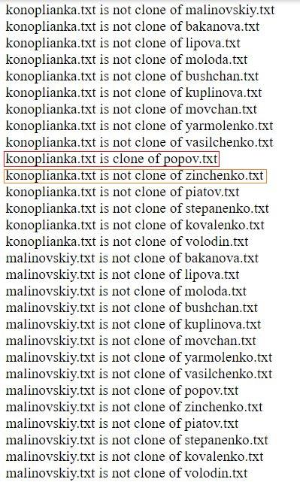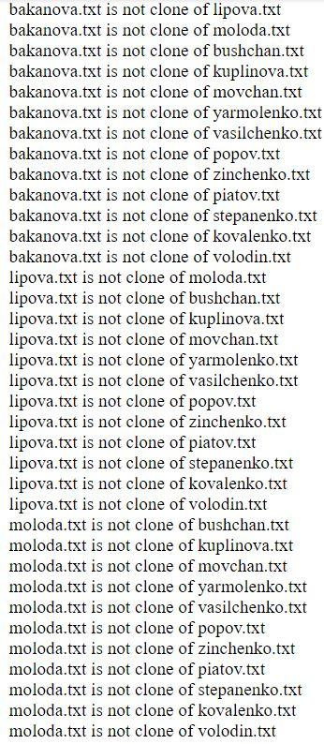
Рис. 3.11 в) Результати Рис. 3.11 г) Результати
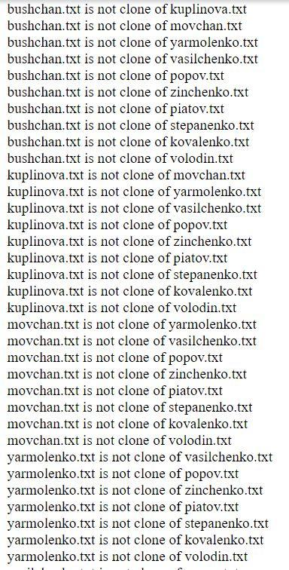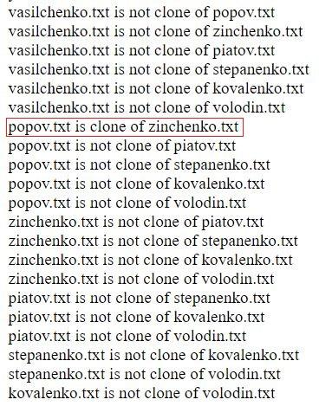
Рис. 3.11 ґ) Результати Рис. 3.11 д) Результати
Рис. 3.11 – Результат роботи програми
Після перевірки вручну дані результати підтвердились.

3.7.2 Пошук вразливостей
Спробуємо перевірити модель на спроможність виявити типову вразливість у коді. Напишемо код, де вручну задається значення змінній середовища (рис.3.12), що є типовим прикладом розкриття чутливих даних.
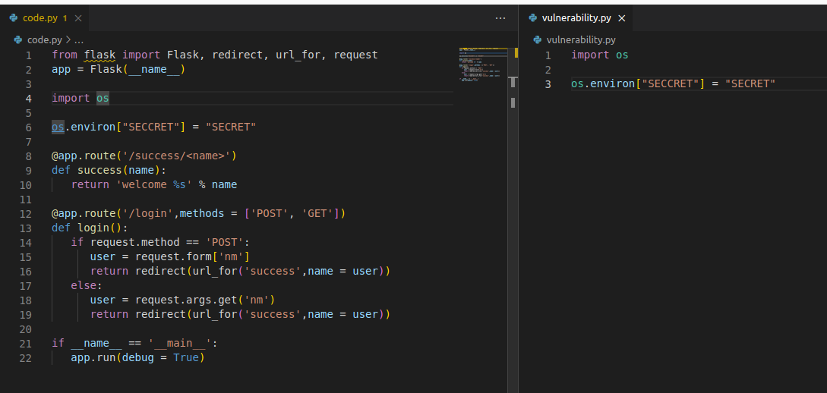
Рис. 3.12 – Код із вразливістю
Також створимо код-приклад, що містить тільки цю вразливість.
Порівнявши два коди ми бачимо, що модель не ідентифікує їх як клони (Рис. 3.13 – 3.14). Це пов'язано з тим, що модель визначила, що для пошуку кодів-дублікатів ефективніше опиратися на об'ємні характеристики. Мається на увазі, що код, який сильно відрізняється за структурою та об'ємом має більшу «вагу» для моделі, ніж співпадіння якоїсь кількості токенів.
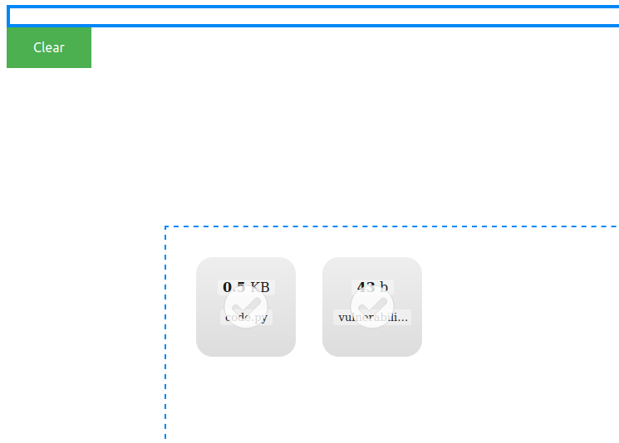
Рис. 3.13 – Завантаження файлів з кодами
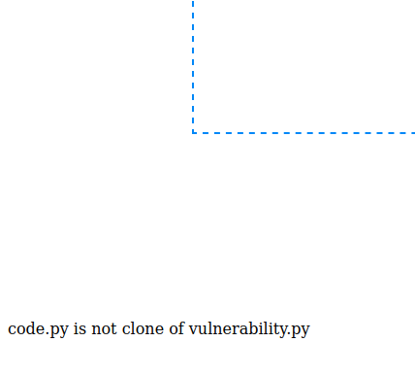
Рис. 3.14 – Результат роботи програми
В майбутніх дослідженнях для вирішення цієї проблеми може бути розглянутим підвищення акценту моделі на порівнянні окремих частин коду та пошук метрик, що будуть більше опиратися на окремі типи дублікатів.

3.8 Висновки до розділу 3
Класифікатор дерева рішень був створений за допомогою модуля Python «scikit-learn». Для навчання моделі було виділено 6 метрик, серед яких: відношення об'ємів кодів, відношення об'ємів максимальних блоків кодів, відношення об'ємів мінімальних блоків кодів, відношення кількості спільних токенів до кількості токенів меншого коду, відношення кількості рядків, відношення перетинів операторів.
Всього 600 екземплярів коду були випадковим чином розподілені на навчальний набір (480 екземплярів; 80%) і тестовий набір (120 екземплярів; 20%).
Результат роботи моделі в задачі виявлення клонів перевірявся за допомогою матриці невідповідностей, з показників якої можна побачити, що лише 1 із 120 прикладів був класифікований невірно при умові рівновиваженості класів (60 на 60). Тобто, точність прогнозування на такому датасеті складає більше, ніж 0.99.
Також було проведено експеримент з реальними роботами студентів, результат якого показав високий рівень дотримання академічної доброчесності студентами, адже мінімум 17 з 20 робіт являються унікальними.
З результату, який ми отримали у експерименті з пошуком вразливостей, можна зробити висновок, що дана модель слабо підходить для виявлення вразливостей в коді через те, що зазвичай вони складають невелику частину всього коду, що перешкоджає їх класифікації як клону іншого коду з цією ж вразливістю. Дану проблему можна вважати фундаментом для подальших досліджень.

РОЗДІЛ 4. ФУНКЦІОНАЛЬНО-ВАРТІСНИЙ АНАЛІЗ ПРОГРАМНОГО ПРОДУКТУ
У цьому розділі оцінюються основні функціональні та вартісні характеристики програмного продукту (ПП), розробленого для вирішення задачі пошуку дублікатів у програмному коді методами машинного навчання.
Далі наводиться аналіз різних варіантів реалізації модуля, спрямований на вибір оптимальної стратегії створення програмного продукту з урахуванням як економічних факторів, так і характеристик продукту, що впливають на продуктивність і сумісність з апаратним забезпеченням. Для цього використано апарат функціонально-вартісного аналізу.
Функціонально-вартісний аналіз (ФВА) – це технологія, за допомогою якої можна оцінити фактичну вартість продукту чи послуги, незалежно від організаційної структури компанії. Залежно від того, скільки ресурсів потрібно на кожному етапі виробництва, прямі та непрямі витрати розподіляються на продукти та послуги, а дії, що виконуються на цих етапах за методом ФВА, називають функціями.
Основною метою методу ФВА є забезпечення найбільш оптимального розподілу ресурсів для виробництва продукції або надання послуг на прямі та непрямі витрати. У даному випадку метою є аналіз функцій програмного продукту та визначення всіх витрат, необхідних для реалізації цих функцій.
Метод ФВА починається з безпосереднього визначення послідовності функцій, необхідних для виробництва продукту. Спершу йдуть усі можливі функції, які поділяються на дві групи: ті, що впливають на вартість продукту, і ті, що ні. На цьому ж етапі оптимізується послідовність кроків, що не впливають на вартість.
Для кожної функції визначається загальна річна вартість і кількість робочих годин, і на основі цих оцінок створюється кількісна характеристика джерел витрат. Після визначення джерел витрат проводиться остаточний розрахунок виробничих витрат на весь ПП.

4.1 Постановка задачі на проектування
У даній роботі метод ФВА застосовано для вирішення задачі виявлення дублікатів у програмному коді за допомогою методів машинного навчання. Оскільки проектні та реалізаційні рішення розроблених компонентів впливають на всю систему, кожна підсистема має задовольняти їх. Таким чином, сам аналіз є функціональним аналізом ПП, спрямованим на вирішення проблеми виявлення дублікатів у програмному коді за допомогою методів машинного навчання.
До програмного продукту визначено наступні технічні вимоги:
- зручний інтерфейс та доступність для користувача;
- проста взаємодія, можливість легкого налаштування;
- забезпечити швидку обробку даних та доступ до інформації в режимі реального часу;
- мінімізувати витрати на впровадження програмного продукту.
визначені наступні технічні вимоги до програмного продукту:

4.1.1 Обґрунтування функцій програмного продукту
Головною функцією являється F₀ – розробка програмного продукту для вирішення задачі пошуку дублікатів в програмному коду за допомогою методів машинного навчання. Виходячи із заданої цілі, можна виокремити такі основні функції програмного продукту:
F₁ – обирання мови програмування;
F₂ – обирання фреймворку;
F₃ – обирання середовища розробки.
Кожній з цих основних функцій доступні кілька варіантів реалізації.
Функція F₁:
А) Python
Б) Java
Функція F₂:
А) Scikit-learn
Б) TensorFlow
Функція F₃:
А) PyCharm
Б) Visual Studio

4.1.2 Варіанти для реалізації основних функцій
На рис. 4.1 у морфологічній карті наведені варіанти реалізації основних функцій. Морфологічна карта показує усі можливі комбінації варіантів реалізації функцій, які поєднують повну множину варіантів ПП.
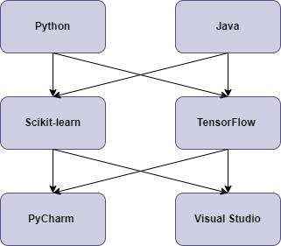
Рисунок 4.1 – Морфологічна карта варіанів реалізації функцій
На основі цієї карти побудовано позитивно-негативну матрицю варіантів основних функцій (табл. 3).
Таблиця 4.2 - Позитивно-негативна матриця
Функції | Варіанти реалізації | Переваги | Недоліки
$F_{1}$ | А | Швидка розробка програми, кросплатформність доступність бібліотек | Виконання коду займає більше часу, якщо потрібно працювати з великою кількістю даних
$F_{1}$ | Б | Кросплатформність, може бути використаний для будь-яких типів додатків | На розробку програми необхідна більша кількість часу
$F_{2}$ | А | Швидкість розробки, швидкість роботи | Неможливість переключити обчислення на відеокарту
$F_{2}$ | Б | Надійно працює зі складними проєктами | Не підтримується багатьма мовами програмування
$F_{3}$ | А | Надійна підтримка, швидкодія | Підтримується лише мова Python
$F_{3}$ | Б | Потребує менше пам’яті, доступна можливість виконувати окремі частини коду | Більше підходить для JS, на платній основі

На основі аналізу позитивно-негативної матриці можна зробити висновок, що під час розробки ПП деякі варіанти реалізації функцій доцільно відкинути, оскільки вони не повністю відповідають цілям ПП. Ці варіанти позначені на морфологічній карті.
Функція F₁:
Так як реалізація програмного коду є концептуально складною для вирішення поставленої задачі, слід обрати мову, що полегшує написання коду для виконавця, тому варіант Б відкидається.
Функція F₂:
В розробці можна використовувати обидва варіанти.
Функція F₃:
Так як програмний продукт реалізовується мовою Python, можемо відкинути варіант Б, оскільки він не зовсім призначений для цієї мови програмування.
Отже, будемо розглядати наступні варіанти реалізації програмного продукту:
–$F_{1}$(А) – $F_{2}$(А) – $F_{3}$(А)
– $F_{1}$(А) – $F_{2}$(Б) – $F_{3}$(А)
Для оцінювання якості функцій, що були розглянуті, обрана система параметрів, яка описана нижче.

4.2 Обґрунтування системи параметрів програмного продукту

4.2.1 Опис параметрів
На основі даних про основні функції, які сприяють реалізації ПП та вимог до нього, визначаються основні параметри ПП, які використовуватимуться для розрахунку коефіцієнта технічного рівня.
Для того, щоб охарактеризувати ПП, використовуватимемо наступні параметри:
- X1 – швидкодія операцій мови програмування;
- X2 – об’єм пам’яті для збереження даних та обчислень;
- Х3 – час, що витрачається на навчання даних;
- X4 – імовірний об’єм програмного коду.

4.2.2 Кількісна оцінка параметрів
Гірші, середні і кращі значення параметрів вибираються безпосередньо на основі вимог замовника й умов, що характеризують експлуатацію ПП як показано у таблиці 4.3.
Таблиця 4.3 - Основні параметри ПП
Назва  параметра | Умовні позначення | Одиниці виміру | Значення параметра
Назва  параметра | Умовні позначення | Одиниці виміру | гірші | середні | кращі
Швидкодія мови програмування | X1 | оп/мс | 11000 | 15000 | 20000
Об’єм пам’яті | X2 | Мб | 256 | 128 | 32
Час навчання даних | X3 | мс | 5 | 4 | 3
Імовірний об’єм програмного коду | X4 | кількість рядків коду | 4500 | 2300 | 1100

За даними таблиці 4.3 будуються графічні характеристики параметрів (рис. 4.2 – рис. 4.5).

Рисунок 4.2 – Х1, швидкодія мови програмування

Рис. 4.3 – Х2, об’єм пам’яті

Рис. 4.4 – Х3, час навчання даних

Рис. 4.4 – Х4, імовірний об’єм програмного коду

4.2.3 Аналіз експертного оцінювання параметрів
Після ретельного обговорення і аналізу, кожен експерт оцінює ступінь важливості кожного з параметрів для конкретно поставленої мети – розробка ПП, який має найбільш зрозумілий інтерфейс та просту взаємодію з користувачем.
Значимість кожного з параметрів визначається за допомогою методу попарного порівняння. Оцінку проводить експертна комісія із 5 людей.
Визначення коефіцієнтів значимості передбачає:
- визначення рівня значимості параметра шляхом присвоєння різних рангів;
- перевірку придатності експертних оцінок для подальшого використання;
- визначення оцінки попарного пріоритету параметрів;
- обробку результатів та визначення коефіцієнту значимості.
Результати експертного ранжування наведені у таблиці 4.4.
Таблиця 4.4 - Результати ранжування параметрів
Позначення параметра | Назва параметра | Одиниці виміру | Ранг параметра за оцінкою експерта |  |  |  |  | Сума рангів R_{i} | Відхилення Δ_{i} | Δ_{i}²
Позначення параметра | Назва параметра | Одиниці виміру | 1 | 2 | 3 | 4 | 5 | Сума рангів R_{i} | Відхилення Δ_{i} | Δ_{i}²
X1 | Швидкодія мови програмування | Оп/мс | 3 | 4 | 4 | 3 | 4 | 18 | +5,5 | 30,25
X2 | Об’єм пам’яті | Mb | 4 | 3 | 3 | 4 | 3 | 17 | +4,5 | 20,25
X3 | Час навчання даних | мс | 1 | 1 | 2 | 1 | 1 | 6 | -6,5 | 42,25
X4 | Потенційний об’єм програмного коду | Кількість рядків коду | 2 | 2 | 1 | 2 | 2 | 9 | -3,5 | 12,25
 | Разом |  | 10 | 10 | 10 | 10 | 10 | 50 | 0 | 105

Для перевірки ступеня достовірності експертних оцінок, визначимо наступні параметри:
а) сума рангів кожного з параметрів і загальна сума рангів:
$R_{i}=\sum_{j=1}^{N}{}*r_{ij}=50,$ (4.1)

де $r_{ij}$ – ранг і-го параметра, визначений j-м експертом;
N – число експертів.
б) середня сума рангів T:
$T=\frac{1}{n}R_{i}=12,5,$ (4.2)
де n – кількість оцінюваних параметрів.

в) відхилення суми рангів кожного параметра від середньої суми рангів:
$Δ_{i}=R_{i}-T$ (4.3)
г) загальна сума квадратів відхилення:
$S=\sum_{i=1}^{n}{}*∆_{i}^{2}=105$ (4.4)
д) коефіцієнт узгодженості (конкордації):
$W=\frac{12S}{N^{2}\left(n^{3}-n\right)}=\frac{12∙105}{5^{2}\left(4^{3}-4\right)}=0,84>W_{k}=0,67$ (4.5)
Ранжування можна вважати достовірним, тому що знайдений коефіцієнт узгодженості перевищує нормативний, що дорівнює 0,67.
Скориставшись результатами ранжування, проведемо попарне порівняння всіх параметрів і результати занесемо у таблицю 4.5.
Таблиця 4.5 - Попарне порівняння параметрів.
Параметри | Експерти |  |  |  |  | Кінцева оцінка | Числове значення
Параметри | 1 | 2 | 3 | 4 | 5 | Кінцева оцінка | Числове значення
X1 і X2 | < | > | > | < | > | > | 1,5
X1 і X3 | > | > | > | > | > | > | 1,5
X1 і X4 | > | > | > | > | > | > | 1,5
X2 і X3 | > | > | > | > | > | > | 1,5
X2 і X4 | > | > | > | > | > | > | 1,5
X3 і X4 | < | < | > | < | < | < | 0,5

Числове значення, що визначає ступінь переваги i-го параметра над j-тим, $a_{ij}$ визначається за формулою:
$a_{ij}=\{1,5 x_{i}>x_{j}; 1,0 x_{i}=x_{j}; 0,5 x_{i}<x_{j}.$ (4.6)
З отриманих числових оцінок переваги складемо матрицю $A=‖a_{ij}‖$. Для кожного параметра розрахунок вагомості $K_{B_{i}}$ проводиться за наступною формулою:
$K_{B_{i}}=\frac{b_{i}}{\sum_{i=1}^{n}{}*b_{i}},$ (4.7)
де $b_{i}=\sum_{j=1}^{N}{}a_{ij}$ – вагомість і-го параметра за результатами оцінок всіх експертів; (4.8)
$a_{ij}$ –коефіцієнт переваги i-го на j-тим параметром.
Відносні оцінки розраховуються декілька разів до того часу, поки наступні значення не будуть незначно відрізнятися від попередніх (менше 2%). На другому і наступних кроках відносні оцінки розраховуються за наступною формулою:
$K_{B_{i}}=\frac{b_{i}^{'}}{\sum_{i=1}^{n}{}*b_{i}^{'}},$ (4.9)
де $b_{i}^{'}=\sum_{j=1}^{N}{}*a_{ij}b_{j}$. (4.10)
Як видно з таблиці 4.6, різниця значень коефіцієнтів вагомості після другої ітерації не перевищує 2%, тому додаткові ітерації не потрібні.
Таблиця 4.6 - Розрахунок вагомості параметрів
Параметри${ x}_{i}$ | Параметри$x_{j}$ |  |  |  | Перша ітер. |  | Друга ітер. |  | Третя ітер
 | Х1 | Х2 | Х3 | Х4 | $b_{i}$ | $K_{ві}$ | $b_{i}^{1}$ | $K_{ві}^{1}$ | $b_{i}^{2}$ | $K_{ві}^{2}$
Х1 | 1,0 | 1,5 | 1,5 | 1,5 | 5,5 | 0,34 | 21,25 | 0,36 | 77,875 | 0,36
Х2 | 0,5 | 1,0 | 1,5 | 1,5 | 4,5 | 0,28 | 16,25 | 0,28 | 59,125 | 0,28
Х3 | 0,5 | 0,5 | 1,0 | 0,5 | 2,5 | 0,16 | 9,25 | 0,16 | 34,125 | 0,16
X4 | 0,5 | 0,5 | 1,5 | 1,0 | 3,5 | 0,22 | 12,25 | 0,2 | 44,875 | 0,2
Всього: |  |  |  |  | 16 | 1 | 59 | 1 | 215,95 | 1

4.3 Аналіз рівня якості варіантів реалізації функцій
Рівень якості для кожного варіанту виконання основних функцій визначається окремо.
Абсолютні значення параметрів Х2 (Об’єм пам’яті), X3 (час навчання даних) та X4 (імовірний об’єм коду) відповідають технічним вимогам умов функціонування даного ПП.
Абсолютне значення параметра Х1 (швидкодія мови програмування) обрано не найгіршим.
Коефіцієнт технічного рівня якості для кожного варіанта реалізації ПП розраховується за формулою:
$K_{TP}=\sum_{i=1}^{n}{}*K_{B_{i}}B_{i},$ (4.11)
де n – кількість параметрів;
$K_{B_{i}}$ – коефіцієнт вагомості i–го параметра;
$B_{i}$ – оцінка i–го параметра в балах.
Розрахунок показників рівня якості представлено відповідно в таблиці 4.7.
Таблиця 4.7 - Розрахунок показників рівня якості варіантів реалізації основних функцій ПП
Основні функції | Варіант реалізації функції | Параметри | Абсолютне значення параметра | Бальна оцінка параметра | Коефіцієнт вагомості параметра | Коефіцієнт рівня якості
F1 | А | Х1 | 15000 | 5 | 0,36 | 1,8
F2 | А | Х2 | 32 | 4 | 0,28 | 1,12
 | Б | X2 | 128 | 2 | 0,16 | 0,32
F3 | А | Х3 | 1100 | 6 | 0,2 | 1,2

За даними з таблиці 4.7 за формулою:
${ K}_{K}=K_{ТУ}\left[F_{1k}\right]+K_{ТУ}\left[F_{2k}\right]+...+K_{ТУ}\left[F_{zk}\right], \left(4.12\right)$
визначаємо коефіцієнт технічного рівня якості кожного з варіантів:
  - $F_{1}$(А) – $F_{2}$(А) – $F_{3}$(А):
К_{К1} = 1,8 + 1,12 + 1,2 = 4,12
  - $F_{1}$(А) – $F_{2}$(Б) – $F_{3}$(А):
К_{К2} = 1,8 + 0,32 + 1,2 = 3,32
Отже, кращим є перший варіант, для якого коефіцієнт технічного рівня має найбільше значення.

4.4 Економічний аналіз варіантів розробки програмного продукту
Для визначення вартості розробки програмного продукту спочатку варто провести розрахунок трудомісткості.
Усі варіанти включають в себе дві окремі задачі:
1. Розробка проекту програмного продукту;
2. Розробка алгоритму збору даних.
Завдання 1 за ступенем новизни відноситься до групи А, а завдання 2 – до групи Б. За складністю алгоритми, які використовуються в завданні 1, належать до групи 1; а в завданні 2 – до групи 3.
Для реалізації завдання 1 використовує інформацію у вигляді даних, а завдання 2 використовує стандартні методи збору даних.
Проведемо розрахунок норм часу на розробку та програмування для кожного з завдань. Загальна трудомісткість обчислюється за формулою:
$Т_{О}=Т_{Р}∙К_{П}∙К_{СК}∙К_{М}∙К_{СТ}∙К_{СТ.М}$ (4.13)
де $Т_{Р}$ – трудомісткість розробки програмного продукту;
$К_{П}$ – поправочний коефіцієнт;
$К_{СК}$ – коефіцієнт на складність вхідної інформації;
$К_{М}$ – коефіцієнт рівня мови програмування;
$К_{СТ}$ – коефіцієнт використання стандартних модулів і прикладних програм;
$К_{СТ.М}$ – коефіцієнт стандартного математичного забезпечення.
Для першого завдання, виходячи із норм часу для завдань розрахункового характеру степеню новизни А та групи складності алгоритму 1, трудомісткість дорівнює: $Т_{Р}=75$ людино-днів. Поправочний коефіцієнт, який враховує вид вхідної інформації для першого завдання: $К_{П}=1,7$. Поправочний коефіцієнт, який враховує складність контролю вхідної та вихідної інформації рівний $К_{СК}=1$. Оскільки при розробці першого завдання використовуються стандартні модулі, врахуємо це за допомогою коефіцієнта $К_{СТ}=0,8$. Тоді загальна трудомісткість програмування першого завдання дорівнює:
Т₁ = 75 ⋅ 1,7 ⋅ 0,8 = 102 людино-дні.
Проведемо аналогічні розрахунки для другого завдання, в якому використовується алгоритм третьої групи складності зі ступенем новизни Б, тобто $Т_{Р}=23$ людино-днів, $К_{П}=0,9$,$К_{СК}=1$, $К_{СТ}=0,8$:
$Т_{2}=23∙0,9∙0,8=16,56$ людино-днів.
Складаємо трудомісткість відповідних завдань для кожного з обраних варіантів реалізації програми, щоб отримати їх трудомісткість:
Т_{I} = (102 + 16,56 + 4,8 + 16,56) ⋅ 8 = 1119,36 людино-годин.
Т_{II} = (102 + 16,56 + 6,91 + 16,56) ⋅ 8 = 1136,24 людино-годин.
Більш високу трудомісткість має варіант II.
У розробці беруть участь програміст з окладом 28500 грн., аналітик в області даних з окладом 32400 грн. та інженер даних з окладом 22600 грн.
Визначимо середню зарплату за годину за формулою:
$С_{Ч}=\frac{M}{T_{m}∙t}грн.,$ (4.14)
де М – місячний оклад працівників;
$T_{m}$ – кількість робочих днів на місяць;
𝑡 – кількість робочих годин в день.
$С_{Ч}=\frac{28500+32400+22600}{3∙20∙8}=173,96 грн.$
Тоді, розрахуємо заробітну плату за формулою:
$С_{ЗП}=С_{Ч}∙T_{i}∙К_{Д},$ (4.15)
де $С_{Ч}$ – величина погодинної оплати праці програміста;
$T_{i}$ – трудомісткість відповідного завдання;
$К_{Д}$ – норматив, який враховує додаткову заробітну плату.
Зарплата розробників за варіантами становить:
  - $С_{ЗП}=173,96 ∙1119,36∙1,2=233 668,639 грн.$
  - $С_{ЗП}=173,96 ∙1136,24 ∙1,2=237 192,372 грн.$
Відрахування на соціальний внесок становить 22%:
I. $С$ _{СВ} = $С$ _{ЗП} ⋅ 0.22 = $233 668,639$ ⋅ 0.22 = 51 407,1 грн.
II. $С$ _{СВ} = $С$ _{ЗП} ⋅ 0.22 = $237 192,372$ ⋅ 0.22 = 52 182,32 грн.
Так як одна ЕОМ обслуговує одного програміста з окладом 28500 грн., з коефіцієнтом зайнятості 0,2 то для однієї машини отримаємо:
$С_{Г}=12∙М∙К_{З}=12∙28 500∙0,2=68 400 грн.$
З урахуванням додаткової заробітної плати:
$С_{ЗП}=С_{Г}∙\left(1+К_{З}\right)=68 400∙\left(1+0,2\right)=82 080 грн.$
Відрахування на соціальний внесок становить 22%:
$С_{СВ}=С_{ЗП}∙0,22=82 080∙0,22=18 057,6 грн.$
Амортизаційні відрахування розраховуємо за формулою при амортизації 25% та вартості ЕОМ – 28 000 грн.:
$С_{А}=К_{ТМ}∙К_{А}∙Ц_{ПР}=1,15∙0,25∙28 000=8 050 грн.$ (4.16)
де $К_{ТМ}$ – коефіцієнт, який враховує витрати на транспортування та монтаж приладу у користувача;
$К_{А}$ – річна норма амортизації;
$Ц_{ПР}$ – договірна ціна приладу.
Витрати на ремонт та профілактику розраховуємо за формулою:
$С_{Р}=К_{ТМ}∙К_{Р}∙Ц_{ПР}=1,15∙0,05∙28 000=1 610 грн.$ (4.17)
де $К_{Р}$– відсоток витрат на поточні ремонти.
Ефективний годинний фонд часу ПК за рік розраховуємо за формулою:
$Т_{ЕФ}=\left(Д_{К}-Д_{В}-Д_{С}-Д_{Р}\right)∙t∙К_{В},Т_{ЕФ}=\left(365-105-6-15\right)∙8∙0,9=1 720,8 год.$ (4.18)
де $Д_{К}$ – календарна кількість днів у році;
$Д_{В},Д_{С}$ – відповідно кількість вихідних та святкових днів;
$Д_{Р}$ – кількість днів планових ремонтів обладнання;
t – кількість робочих годин/день;
$К_{В}$ – коефіцієнт використання приладу у часі протягом зміни.
Витрати на оплату електроенергії розраховуються за формулою:
$С_{ЕЛ}=Т_{ЕФ}∙N_{C}∙К_{З}∙Ц_{ЕЛ}=1 720,8∙0,65∙0,2∙3,64=814,28 грн.$ (4.19)
де $N_{C}$ – середньо-споживча потужність приладу;
$К_{З}$ – коефіцієнтом зайнятості приладу;
$Ц_{ЕЛ}$ – тариф за 1 КВт-годин електроенергії.
Накладні витрати розраховуємо за формулою:
$С_{Н}=Ц_{ПР}∙0,67=28 000∙0,67=18 760 грн.$ (4.20)
Тоді, річні експлуатаційні витрати будуть складати:
$С_{ЕК}=С_{ЗП}+С_{СВ}+С_{А}+С_{Р}+С_{ЕЛ}+С_{Н}$ (4.21)
$С_{ЕК}=82 080+18 057,6+8 050+1 610+814,28+18 760 =129 371,88 грн.$
Собівартість однієї машино-години ЕОМ дорівнюватиме:
$С_{МГ}=\frac{С_{ЕК}}{Т_{ЕФ}}=\frac{129 371,88}{1 720,8}=75,18 грн/год.$ (4.22)
Оскільки в даному випадку всі роботи, пов‘язані з розробкою програмного продукту ведуться на ЕОМ, витрати на оплату машинного часу, в залежності від обраного варіанта реалізації, складає:
$С_{М} = С_{М-Г} ⋅T,$ (4.23)
І. С_{М} = 75,18 ⋅ 1119,36 = 84 153,48 грн.
ІІ. С_{М} = 75,18 ⋅ 1136,24 = 85 422,52 грн.
Накладні витрати складають 67% від заробітної плати:
$С_{Н} = С_{ЗП} ⋅ 0,67,$ (4.24)
І. С_{Н} = $233 668,639$ ⋅ 0,67 = 156 557,988 грн.
ІІ. С_{Н} = $237 192,372$ ⋅ 0,67 = 158 918,889 грн.
Отже, вартість розробки ПП за варіантами становить:
${С }_{ПП}= С_{ЗП}+ С_{СВ}+ С_{М} +С_{Н},$ (4.25)
І. С_{ПП} = $233 668,639$ + 51 407,1 + 84 153,48 + 156 557,988 = 525 787,207 грн.
ІІ. С_{ПП} = $237 192,372$ + 52 182,32 + 85 422,52 + 158 918,889 = 533 716,101 грн.
Розрахуємо коефіцієнт техніко-економічного рівня за формулою:
$К_{ТЕР}=\frac{К_{К}}{С_{ПП}},$ (4.26)
К_{ТЕР1} = $\frac{4,12}{525 787,207}$ = 7,8 ⋅10⁻⁶,
К_{ТЕР2} = $\frac{3,32}{533 716,101}$ = 6,22⋅10⁻⁶.
Як бачимо, перший варіант реалізації програми з коефіцієнтом техніко-економічного рівня К_{ТЕР1} = 7,8 ⋅10⁻⁶ являється ефективнішим.
Після виконання функціонально-вартісного аналізу програмного продукту, що розробляється, можна зробити висновок, що з альтернатив, що залишились після першого відбору двох варіантів виконання програмного комплексу, оптимальним є перший варіант реалізації програмного продукту, який дає максимальну величину коефіцієнта техніко-економічного рівня, а вартість витрат для нього становить $С_{ПП}=525 787,207$грн.
Цей варіант реалізації ПП дає користувачу зручний інтерфейс, доступний для розуміння функціонал та швидкодію і має такі параметри:
- мова програмування Python;
- використання бібліотеки Scikit-learn;
- використання фреймворку Flask.

4.5 Висновки до розділу 4
Отже, врахувавши всі вищеописані дослідження, можна зробити висновок, що перший варіант реалізації ПП є найбільш оптимальним з точки зору якісноекономічної оцінки. Коефіцієнт техніко-економічного рівня складає 7,8 ⋅10⁻⁶.
Цей варіант реалізації програмного продукту має такі параметри:
- мова програмування Python;
- використання бібліотеки Scikit-learn;
- використання фреймворку Flask.
Даний спосіб впровадження ПП дозволяє створити продуктивну та надійну систему зі зрозумілим інтерфейсом, легким функціоналом та швидкодією.
У результаті детального обговорення та аналізу було оцінено ступінь важливості кожного з параметрів для конкретно поставленої мети – розробка ПП, який дає найбільш точні результати в задачі пошуку дублікатів в програмному коді.
Було проведено повний функціонально-вартісний аналіз, визначено та проведено оцінку основних функцій ПП. Виявлено параметри, які характеризують ПП. Відбулось проведення експертного оцінювання параметрів та аналіз якості варіантів реалізації функцій. Проведено економічний аналіз варіантів розробки, куди входять: трудомісткість, витрати на заробітну плату та інші витрати. На основі аналізу обрано остаточний варіант реалізації ПП.

ВИСНОВКИ
У даній дипломній роботі було проведено дослідження існуючих методів машинного навчання в задачі пошуку дублікатів в програмному коді. На основі досліджень було реалізовано модель машинного навчання дерева рішень, що може бути корисною для пошуку клонувань коду як у закладах освіти, так і в IT-компаніях. Для створення даного програмного продукту була використана мова Python та фреймворк Flask. Класифікатор дерева рішень був створений за допомогою модуля «scikit-learn».
Перший розділ присвячений огляду причин, що призводять до появи клонів у коді, а також причинам їх усунення. Було розглянуто типи клонів у програмному коді та сфери, в яких використовується пошук дублювань.
У другому розділі було розглянуто підходи представлення вихідного коду, а також проведено аналіз існуючих методів машинного навчання в задачі пошуку дублікатів в програмному коді, куди увійшли: метод з використанням моделі машинного навчання дерева рішень, SVM та TECCD. Після порівнянь, метод з використанням дерева рішень показав найвищу точність та швидкість.
Третій розділ присвячений опису реалізації програмного продукту у сфері пошуку клонів з використанням дерева рішень. Модель була навчена на 6 метриках, а результат роботи на автоматично згенерованому датасеті показав точність прогнозування вище 99%.
Було розглянуто проблему пошуку вразливостей у коді, після чого виявилось, що дана модель слабо підходить для виявлення вразливостей в коді, але у подальших дослідженнях можна спробувати підвищити акцент моделі на порівнянні окремих частин коду та пошуку метрик, що будуть більше опиратися на окремі типи клонів.

СПИСОК ВИКОРИСТАНИХ ДЖЕРЕЛ
- C. K. Roy, J. R. Cordy, and R. Koschke, “Comparison and evaluation of code clone detection techniques and tools: A qualitative approach,” Science of Computer Programming, vol. 74, no. 7, 2009. – 470–495 с.
- M. Fowler. Refactoring: improving the design of existing code. Addison Wesley, 1999.
- Extracting Code Clones for Refactoring Using Combinations of Clone Metrics [Електронний ресурс] / Eunjong Choi, Norihiro Yoshida, Takashi Ishio, Katsuro Inoue, Tateki Sano. – 2011. – Режим доступу до ресурсу: https://dl.acm.org/doi/pdf/10.1145/1985404.1985407 Дата доступу – 24.05.2022
- Code Duplicate [Електронний ресурс] – Режим доступу до ресурсу: https://t2informatik.de/en/smartpedia/code-duplicate/ Дата доступу – 23.05.2022
- Модель «Мішок слів» [Електронний ресурс] – Режим доступу до ресурсу: https://victorzhou.com/blog/bag-of-words/ Дата доступу – 28.05.2022
- A Novel Neural Source Code Representation Based on Abstract Syntax Tree [Електронний ресурс] – Режим доступу до ресурсу: https://ieeexplore.ieee.org/abstract/document/8812062 Дата доступу – 28.05.2022
- Abstract syntax tree [Електронний ресурс] – Режим доступу до ресурсу: https://en.wikipedia.org/wiki/Abstract_syntax_tree Дата доступу – 28.05.2022
- A simple graph-based intermediate representation [Електронний ресурс] – Режим доступу до ресурсу: https://dl.acm.org/doi/10.1145/202530.202534 Дата доступу – 28.05.2022
- Improving Clone Detection Precision Using Machine Learning Techniques [Електронний ресурс] – Режим доступу до ресурсу: https://ieeexplore.ieee.org/abstract/document/8945086 Дата доступу – 23.05.2022
- S. L. Salzberg, “C4.5: Programs for Machine Learning by J. Ross Quinlan. Morgan Kaufmann Publishers, Inc., 1993,” Machine Learning, vol. 16, no. 3, Sep 1994 – 235–240 с.
- R. Conforti, M. D. Leoni, M. L. Rosa, W. M. P. V. D. Aalst, M. de Leoni, M. La Rosa, and W. M. van der Aalst, “Supporting risk-informed decisions during business process execution,” Advanced Information Systems Engineering - Lecture Notes in Computer Science, Jan 2013
- N. Gode and R. Koschke, “Incremental clone detection,” in CSMR ’09. IEEE, 2009 – 219–228 с.
- C. Ragkhitwetsagul, J. Krinke, and D. Clark, “Similarity of source code in the presence of pervasive modifications,” in SCAM ’16, 2016 – 117–126 с.
- ——, “A comparison of code similarity analysers,” Empirical Software Engineering, vol. 23, no. 4, 2018 – 2464–2519 с.
- H. Sajnani, V. Saini, J. Svajlenko, C. K. Roy, and C. V. Lopes, “SourcererCC: Scaling code clone detection to big-code,” in ICSE ’16, 2016 – 1157–1168 с.
- N. Gode and R. Koschke, “Incremental clone detection,” in CSMR ’09. IEEE, 2009 – 219–228 с.
- Code clones detection using machine learning technique: Support vector machine [Електронний ресурс] – Режим доступу до ресурсу: https://ieeexplore.ieee.org/abstract/document/7813733 Дата доступу – 25.05.2022
- Chih-Wei Hsu, Chih-Chung Chang and Chih-Jen Lin, A practical guide to support vector classification, Dept. of Computer Sci., National Taiwan Univ, Taipei, 106, Taiwan. – 2007.
- G. E. Hinton. Visualizing high-dimensional data using t-sne. Journal of Machine Learning Research, 2008 – 2579–2605 с.
- Martin White, Michele Tufano, Christopher Vendome, and Denys Poshyvanyk. Deep learning code fragments for code clone detection. In Proceedings of the 31st IEEE/ACM International Conference on Automated Software Engineering, ACM, 2016 – 87–98 с.
- Tomas Mikolov, Kai Chen, Greg Corrado, and Jeffrey Dean. Efficient estimation of word representations in vector space. arXiv preprint arXiv:1301.3781, 2013.
- Bryan Perozzi, Rami Al-Rfou, and Steven Skiena. Deepwalk: Online learning of social representations. In Proceedings of the 20th ACM SIGKDD international conference on Knowledge discovery and data mining, ACM, 2014 – 701–710 с.
- Aditya Grover and Jure Leskovec. node2vec: Scalable feature learning for networks. In Proceedings of the 22nd ACM SIGKDD international conference on Knowledge discovery and data mining, ACM, 2016 – 855–864 с.
- Per Erik Danielsson. Euclidean distance mapping. Computer Graphics Image Processing, 1980 – 227–248 с.
- [Електронний ресурс] – Режим доступу до ресурсу: https://github.com/YangLin-George/TECCD. Дата доступу – 23.05.2022
- Sanjeev Arora, Yingyu Liang, and Tengyu Ma. A simple but tough-tobeat baseline for s. 2016.
- [Електронний ресурс] – Режим доступу до ресурсу: http://www.antlr.org/tools.htm Дата доступу – 24.05.2022
- Vladimir I Levenshtein. Binary codes capable of correcting deletions, insertions, and reversals. In Soviet physics doklady, volume 10, 1966 – 707–710 с.
- [Електронний ресурс] – Режим доступу до ресурсу: http://www.thushv.com/natural language processing/ Дата доступу – 29.05.2022
- Mayur Datar, Piotr Indyk, Nicole Immorlica, and Vahab S. Mirrokni. Locality-sensitive hashing scheme based on p-stable distributions. In Twentieth Symposium on Computational Geometry, 2004
- Jeffrey Svajlenko, Judith F. Islam, Iman Keivanloo, Chanchal K. Roy, and Mohammad Mamun Mia. Towards a big data curated benchmark of inter-project code clones. In IEEE International Conference on Software Maintenance Evolution, 2014
- [Електронний ресурс] – Режим доступу до ресурсу: https://github.com/clonebench/BigCloneBench. Дата доступу – 24.05.2022
- Lingxiao Jiang, Ghassan Misherghi, Zhendong Su, and Stephane Glondu. Deckard: Scalable and accurate tree-based detection of code clones. In Proceedings of the 29th international conference on Software Engineering, IEEE Computer Society, 2007 – 96–105 с.
- Chanchal K Roy and James R Cordy. Nicad: Accurate detection of near-miss intentional clones using flexible pretty-printing and code normalization. In Program Comprehension, 2008. ICPC 2008. The 16th IEEE International Conference on, IEEE, 2008 – 172–181 с.
- Decision Tree Classification Algorithm [Електронний ресурс] – Режим доступу до ресурсу: https://www.javatpoint.com/machine-learning-decision-tree-classification-algorithm Дата доступу – 05.06.2022
- Decision Tree Classifier [Електронний ресурс] – Режим доступу до ресурсу: https://www.sciencedirect.com/topics/computer-science/decision-tree-classifier Дата доступу – 06.06.2022
- Матриця невідповідностей [Електронний ресурс] – Режим доступу до ресурсу: https://oleghbond.medium.com/матриця-невідповідностей-329e7e4bf05e Дата доступу - 03.06.2022
- Python Flask Tutorial [Електронний ресурс] – Режим доступу до ресурсу: https://www.javatpoint.com/flask-tutorial Дата доступу – 03.06.2022
- R. Koschke and S. Bazrafshan, “Software-clone rates in open-source programs written in C or C++,” in SANER ’16. IEEE, 2016, – 1–7 с.

ДОДАТОК А ЛІСТИНГ ПРОГРАМИ
import os
import random
import re
import string

DATA_DIR = "./code"
RES_DIR = "code_dataset"
PYTHON_KEYWORDS = set(('False await else import pass None'
'break except in raise True class '
'finally is return and continue '
'for lambda try as def from nonlocal '
'while assert del global not '
'with async elif if or yield').split(" "))

class ChangeProbability:
RANDOM_TOKEN = 0.2
CODE_PARTS = 0.2
LINE_NUM = 0.6

NUMBER_OF_CHANGES = 35

class BadCodeException(Exception):
"""raise if code is smh terribly wrong"""
pass

if RES_DIR not in os.listdir():
os.mkdir(RES_DIR)

def gen_word(word_len: int) -> str:
return "".join([random.choice(string.ascii_lowercase) for _ in range(word_len)])

class CodeChanger:
def __init__(self, code: str, code_is_dir: bool = True, degree: int = NUMBER_OF_CHANGES) -> None:
print(code)
self.degree = degree
if code_is_dir:
with open(code) as file:
code = file.read()
self.code = code
self.preprocess_code()

self.code_lines_num = len(self.code) - len(self.code.replace("\n", ""))
self.tokens = list(set(re.findall("\w+", self.code)) - PYTHON_KEYWORDS)
if not self.tokens:

print(self.code)
raise BadCodeException("Code fully consists of python keywords")

def change(self):
for _ in range(self.degree):
num = random.random()
if num < ChangeProbability.RANDOM_TOKEN:
self._change_random_token()
elif num - ChangeProbability.RANDOM_TOKEN < ChangeProbability.LINE_NUM:
self.change_line_num()
else:
self._change_code_parts()
# print(f"{_=}")

def preprocess_code(self):
self.code = self.code.replace(" ", "\t")

def _change_random_token(self):
token_to_change = random.choice(self.tokens)
new_token = gen_word(random.randint(3, 20))
self.code = self.code.replace(token_to_change, new_token)

def _change_code_parts(self):
lines = self.code.split("\n")
# print("\n".join([f"{i}. {l}" for i,l in enumerate(lines)]))
swap_part_line_num = random.choice(range(len(lines)))
try:
tabs_num = lines[swap_part_line_num].find(lines[swap_part_line_num].replace("\t", "")[0])
except IndexError:
print("index error")
return
lines_to_swap_nums = [ ]
i = swap_part_line_num

while i!=0 and lines[i].startswith("\t"*tabs_num):
lines_to_swap_nums.append(i)
i -=1
lines_to_swap_nums.append(i)
i = swap_part_line_num+1
while i<=len(lines)-1 and lines[i].startswith("\t"*tabs_num):
lines_to_swap_nums.append(i)
i +=1

lines_to_swap_nums = sorted(lines_to_swap_nums)
# print(f"{lines_to_swap_nums=}")
start, end = lines_to_swap_nums[0], lines_to_swap_nums[-1]
lines_to_put = lines[start:end+1]
lines = lines[0:start] + lines[end+1:]
if not lines:
return
new_start = random.choice(range(len(lines)))

lines = lines[:new_start] + lines_to_put + lines[new_start:]
# print("\n".join([f"{i}. {l}" for i,l in enumerate(lines)]))
self.code = "\n".join(lines)

def change_line_num(self):
lines = self.code.split("\n")
action_num = random.choice(range(len(lines)))
if random.random() > 0.5:
lines = lines[:action_num] + [lines[action_num]] + lines[action_num:]
else:
lines = lines[:action_num] + lines[action_num:]
self.code = "\n".join(lines)

# for file in os.listdir(DATA_DIR):

FILES_PER_ORIGINAL = 5

if __name__ == "__main__":
counter = 0
meta = ""
for f in os.listdir(DATA_DIR):
for _ in range(FILES_PER_ORIGINAL):
counter += 1
print(counter)
changer = CodeChanger(f"{DATA_DIR}/{f}")
changer.change()
with open(f"{RES_DIR}/{counter}.py", "w") as file:
file.write(changer.code)
meta += f" {counter}"
meta += "\n"
with open(f"{RES_DIR}/data.txt", "w") as file:
file.write(meta[1:-1].replace("\n ", "\n"))
import os
import random
import re
import string

DATA_DIR = "./code"
RES_DIR = "code_dataset"
PYTHON_KEYWORDS = set(('False await else import pass None'
'break except in raise True class '
'finally is return and continue '
'for lambda try as def from nonlocal '
'while assert del global not '
'with async elif if or yield').split(" "))

class ChangeProbability:
RANDOM_TOKEN = 0.2
CODE_PARTS = 0.2
LINE_NUM = 0.6

NUMBER_OF_CHANGES = 35

class BadCodeException(Exception):
"""raise if code is smh terribly wrong"""
pass

if RES_DIR not in os.listdir():
os.mkdir(RES_DIR)

def gen_word(word_len: int) -> str:
return "".join([random.choice(string.ascii_lowercase) for _ in range(word_len)])

class CodeChanger:
def __init__(self, code: str, code_is_dir: bool = True, degree: int = NUMBER_OF_CHANGES) -> None:
print(code)
self.degree = degree
if code_is_dir:
with open(code) as file:
code = file.read()
self.code = code
self.preprocess_code()

self.code_lines_num = len(self.code) - len(self.code.replace("\n", ""))
self.tokens = list(set(re.findall("\w+", self.code)) - PYTHON_KEYWORDS)
if not self.tokens:

print(self.code)
raise BadCodeException("Code fully consists of python keywords")

def change(self):
for _ in range(self.degree):
num = random.random()
if num < ChangeProbability.RANDOM_TOKEN:
self._change_random_token()
elif num - ChangeProbability.RANDOM_TOKEN < ChangeProbability.LINE_NUM:
self.change_line_num()
else:
self._change_code_parts()
# print(f"{_=}")

def preprocess_code(self):
self.code = self.code.replace(" ", "\t")

def _change_random_token(self):
token_to_change = random.choice(self.tokens)
new_token = gen_word(random.randint(3, 20))
self.code = self.code.replace(token_to_change, new_token)

def _change_code_parts(self):
lines = self.code.split("\n")
# print("\n".join([f"{i}. {l}" for i,l in enumerate(lines)]))
swap_part_line_num = random.choice(range(len(lines)))
try:
tabs_num = lines[swap_part_line_num].find(lines[swap_part_line_num].replace("\t", "")[0])
except IndexError:
print("index error")
return
lines_to_swap_nums = [ ]
i = swap_part_line_num

while i!=0 and lines[i].startswith("\t"*tabs_num):
lines_to_swap_nums.append(i)
i -=1
lines_to_swap_nums.append(i)
i = swap_part_line_num+1
while i<=len(lines)-1 and lines[i].startswith("\t"*tabs_num):
lines_to_swap_nums.append(i)
i +=1

lines_to_swap_nums = sorted(lines_to_swap_nums)
# print(f"{lines_to_swap_nums=}")
start, end = lines_to_swap_nums[0], lines_to_swap_nums[-1]
lines_to_put = lines[start:end+1]
lines = lines[0:start] + lines[end+1:]
if not lines:
return
new_start = random.choice(range(len(lines)))

lines = lines[:new_start] + lines_to_put + lines[new_start:]
# print("\n".join([f"{i}. {l}" for i,l in enumerate(lines)]))
self.code = "\n".join(lines)

def change_line_num(self):
lines = self.code.split("\n")
action_num = random.choice(range(len(lines)))
if random.random() > 0.5:
lines = lines[:action_num] + [lines[action_num]] + lines[action_num:]
else:
lines = lines[:action_num] + lines[action_num:]
self.code = "\n".join(lines)

# for file in os.listdir(DATA_DIR):

FILES_PER_ORIGINAL = 5

if __name__ == "__main__":
counter = 0
meta = ""
for f in os.listdir(DATA_DIR):
for _ in range(FILES_PER_ORIGINAL):
counter += 1
print(counter)
changer = CodeChanger(f"{DATA_DIR}/{f}")
changer.change()
with open(f"{RES_DIR}/{counter}.py", "w") as file:
file.write(changer.code)
meta += f" {counter}"
meta += "\n"
with open(f"{RES_DIR}/data.txt", "w") as file:
file.write(meta[1:-1].replace("\n ", "\n"))
import os
import random
import re
import string

DATA_DIR = "./code"
RES_DIR = "code_dataset"
PYTHON_KEYWORDS = set(('False await else import pass None'
'break except in raise True class '
'finally is return and continue '
'for lambda try as def from nonlocal '
'while assert del global not '
'with async elif if or yield').split(" "))

class ChangeProbability:
RANDOM_TOKEN = 0.2
CODE_PARTS = 0.2
LINE_NUM = 0.6

NUMBER_OF_CHANGES = 35

class BadCodeException(Exception):
"""raise if code is smh terribly wrong"""
pass

if RES_DIR not in os.listdir():
os.mkdir(RES_DIR)

def gen_word(word_len: int) -> str:
return "".join([random.choice(string.ascii_lowercase) for _ in range(word_len)])

class CodeChanger:
def __init__(self, code: str, code_is_dir: bool = True, degree: int = NUMBER_OF_CHANGES) -> None:
print(code)
self.degree = degree
if code_is_dir:
with open(code) as file:
code = file.read()
self.code = code
self.preprocess_code()

self.code_lines_num = len(self.code) - len(self.code.replace("\n", ""))
self.tokens = list(set(re.findall("\w+", self.code)) - PYTHON_KEYWORDS)
if not self.tokens:

print(self.code)
raise BadCodeException("Code fully consists of python keywords")

def change(self):
for _ in range(self.degree):
num = random.random()
if num < ChangeProbability.RANDOM_TOKEN:
self._change_random_token()
elif num - ChangeProbability.RANDOM_TOKEN < ChangeProbability.LINE_NUM:
self.change_line_num()
else:
self._change_code_parts()
# print(f"{_=}")

def preprocess_code(self):
self.code = self.code.replace(" ", "\t")

def _change_random_token(self):
token_to_change = random.choice(self.tokens)
new_token = gen_word(random.randint(3, 20))
self.code = self.code.replace(token_to_change, new_token)

def _change_code_parts(self):
lines = self.code.split("\n")
# print("\n".join([f"{i}. {l}" for i,l in enumerate(lines)]))
swap_part_line_num = random.choice(range(len(lines)))
try:
tabs_num = lines[swap_part_line_num].find(lines[swap_part_line_num].replace("\t", "")[0])
except IndexError:
print("index error")
return
lines_to_swap_nums = [ ]
i = swap_part_line_num

while i!=0 and lines[i].startswith("\t"*tabs_num):
lines_to_swap_nums.append(i)
i -=1
lines_to_swap_nums.append(i)
i = swap_part_line_num+1
while i<=len(lines)-1 and lines[i].startswith("\t"*tabs_num):
lines_to_swap_nums.append(i)
i +=1

lines_to_swap_nums = sorted(lines_to_swap_nums)
# print(f"{lines_to_swap_nums=}")
start, end = lines_to_swap_nums[0], lines_to_swap_nums[-1]
lines_to_put = lines[start:end+1]
lines = lines[0:start] + lines[end+1:]
if not lines:
return
new_start = random.choice(range(len(lines)))

lines = lines[:new_start] + lines_to_put + lines[new_start:]
# print("\n".join([f"{i}. {l}" for i,l in enumerate(lines)]))
self.code = "\n".join(lines)

def change_line_num(self):
lines = self.code.split("\n")
action_num = random.choice(range(len(lines)))
if random.random() > 0.5:
lines = lines[:action_num] + [lines[action_num]] + lines[action_num:]
else:
lines = lines[:action_num] + lines[action_num:]
self.code = "\n".join(lines)

# for file in os.listdir(DATA_DIR):

FILES_PER_ORIGINAL = 5

if __name__ == "__main__":
counter = 0
meta = ""
for f in os.listdir(DATA_DIR):
for _ in range(FILES_PER_ORIGINAL):
counter += 1
print(counter)
changer = CodeChanger(f"{DATA_DIR}/{f}")
changer.change()
with open(f"{RES_DIR}/{counter}.py", "w") as file:
file.write(changer.code)
meta += f" {counter}"
meta += "\n"
with open(f"{RES_DIR}/data.txt", "w") as file:
file.write(meta[1:-1].replace("\n ", "\n"))

